

|  |  |
| --- | --- |
| **VYSOKÉ UČENÍ TECHNICKÉ V BRNĚ** BRNO UNIVERSITY OF TECHNOLOGY   **FAKULTA ELEKTROTECHNIKY A KOMUNIKAČNÍCH TECHNOLOGIÍ** FACULTY OF ELECTRICAL ENGINEERING AND COMMUNICATION   **ÚSTAV BIOMEDICÍNSKÉHO INŽENÝRSTVÍ** DEPARTMENT OF BIOMEDICAL ENGINEERING  **STANOVENIE PARAMETROV PRE VÝPOČET SRDCOVÉHO VÝDAJA Z DÁT CELOTELOVEJ BIOIMPEDANCIE** ASSESSMENT OF PARAMETERS FOR CARDIAC OUTPUT CALCULATION FROM WHOLE BODY IMPEDANCE | |
| **ZKRÁCENÁ VERZE DIZERTAČNÍ PRÁCE** DOCTORAL THESIS - PREVIEW | |
| **AUTOR PRÁCE** AUTHOR | Mgr. Peter Langer |
| **ŠKOLITEL** SUPERVISOR | Ing. Pavel Jurák, CSc. |
| **BRNO 2018** |  |

# ABSTRAKT

**ÚVOD:** Tepový objem je dôležitou veličinou pri diagnostike funkcie obehovej sústavy. Výpočet tepového objemu z dát bioimpedancie je metóda neinvazívna, finančne nenáročná a takisto nenáročná na obsluhu, v súčasnosti však dosahuje nízku presnosť pri výpočte absolútnej hodnoty tepového objemu. **Cieľe:** Cieľom tejto práca je analýza vzájomných vzťahov hemodynamických parametrov vypočítaných z dát celotelovej viackanálovej bioimpedancie, krvného tlaku, EKG a srdečných zvukov a s uvážením vzájomných vzťahov prispieť k spresneniu výpočtu srdcového výdaja z bioimpedancie. **Metódy:** Hemodynamické parametre: tok krvy, rýchlosť pulznej vlny, rozloženie krvy v tele, krvný tlak a ďalšie sú korelované s dýchaním. Je sledovaná sila väzby dýchania na parametre a posun reakcia parametrov na dýchanie. Ďalej je v tejto práci uvedený výpočet srdcového výdaja z impedancie krku a tento výpočet je porovnaný s meraním srdcového výdaja echokardiografiou. Kontinuálnym meraním srdcového výdaja je sledovaná relatívna zmena srdcového výdaja pri fyzickej záťaži. Relatívna zmena je porovnaná so simultánnym meraním echokardiografiou a termodilúciou. **Výsledky:** Táto práca predstavuje nové metódy na analýzu vzťahu hemodynamických parametrov a ich reakcií na excitáciu srdcovocievneho systému hlbokým a spontánnym dýchaním. Prináša takisto informácie o miere variability hemodynamických parametrov a ich vplyve na výpočet tepového objemu. Nová metóda na výpočet tepového objemu z dát impedancie krku dosahuje lepšiu zhodu s meraním tepového objemu echokardiografiou ( smernica regresnej priamky = 0,88), ako meranie SV z impedancie hrudníka (smernica regresnej priamky = 1,47). Navyše je meranie impedancie krku jednoduchšie a nieje tak ovplyvnené dýchaním ako meranie z impednacie hrudníka. Kontinuálne meranie srdcového výdaja bioimpedanciou dosahuje podobné relatívne zmeny ako meranie echokardiografiou.

# KĽÚČOVÉ SLOVÁ

Bioimpedancia, srdcový výdaj, tepový objem, hemodynamické parametre

# ABSTRACT

# KEYWORDS

# Obsah

Úvod 1

1 Teoretická časť 2

1.1 Spôsoby merania srdcového výdaja – CO 2

1.1.1 Invazívne 2

1.1.2 Neinvazívne 2

1.2 Impedančná kardiografia 3

1.3 Výpočet SV 6

1.4 Parametre výpočtu SV 7

1.4.1 Maximum derivovaného impedančného signálu 7

1.1 Stanovenie parametrov zo srdcových zvukov (HS) 8

1.1.1 S1S2 interval - odhad počiatku systoly 8

1.1.2 S1S2 interval - odhad konca systoly 9

2 Ciele dizertácie 10

3 Dosiahnuté vedecké poznatky 11

3.1 Detekcia parametrov výpočtu tepového objemu - SV 11

3.1.1 Meraní dobrovoľníci 11

3.1.2 Merací protokol 12

3.1.3 Merané signály 12

3.1.1 Multikanálový bioimpedančný monitor 12

3.1.2 Detekcia prvého srdcového zvuku (S1) 14

3.1.3 Detekcia srdcového zvuku S2 19

3.1.4 Detekcia bioimpedančných parametrov 19

3.1.5 Úvod do navrhnutej metodiky 19

3.1.6 Popisná štatistika - spontánne dýchanie 22

3.1.7 Reakcia hemodynamických parametrov na dýchanie 25

3.1.8 Parameter rozloženia krvi: 29

3.1.9 Parameter toku krvi: 29

3.1.10 Rýchlosť pulznej vlny: PVW 29

3.1.11 Srdcové zvuky 30

3.1.12 RR intervaly 30

3.1.13 Diskusia 30

3.2 Výpočet srdcového výdaja 33

3.2.1 Protokol 34

3.2.2 Výpočet srdcového výdaja z impedancie krku 35

3.2.3 Štatistické vyhodnotenie simultánneho merania 35

3.2.4 Výsledky 36

3.2.5 Diskusia 37

3.2.6 Relatívne zmeny SV 38

3.2.7 Výsledky 38

3.2.8 Diskusia 39

4 Záver 40

Literatúra 1

ZOZNAM SYMBOLOV, VELIČÍN A SKRATIEK 3

Publikačná aktivita 4

# Úvod

Činnosť srdcovocievneho systému je popísaná hemodynamickými parametrami. Medzi dôležité hemodynamické parametre patrí srdcový výdaj (CO – cardiac output) . CO vyjadruje objem krvi vypudenej ľavou komorou za jednu minútu. Pri niektorých ochoreniach ako napríklad ischemickej chorobe srdca, chybách na chlopniach a zápaloch dochádza k poklesu CO.

Táto práca sa zaoberá stanovením parametrov potrebných pre výpočet CO. Tieto parametre sa môžu detekovať z dát celotelovej impedancie a srdcových zvukov. Aj keď je impedančná kardiografia známa metodika už od 50-tych rokov [1], jej využitie v klinickej praxi je obmedzené, hlavne pre slabú presnosť vo vypočítaných absolútnych hodnotách parametra CO[2]. Táto nepresnosť má dva hlavné zdroje. Prvým je omezená kvalita bioimpedančného signálu. Signál býva často zarušený pohybovými artefaktmi, širokospektrálnym šumom a nízkym pomerom signál-šum. Ďalšie nepresnosti prináša rôzna stavbu tela každého človeka, hlavne objem hrudníka, množstvo podkožného tuku, rôzny stav artérií [3]. Druhým dôvodom je nejasný pôvodu bioimpedančného signálu [4]. Impedanciu hrudníka totiž ovplyvňuje nielen krv vyvrhnutá srdcom počas systoly. Je to takisto dýchanie, kontrakcia svalov, žilný návrat, pľúcny obeh a zmeny v smere toku krvi v aorte počas systoly.

Väčšina štúdií, ktoré sa zaoberajú vlastnosťami hemodynamiky sa obmedzujú na vyšetrenie lokálnych charakteristík vybranej časti tela, alebo sa zaoberajú iba niektorými hemodynamickými parametrami. Toto obmedzuje detailné poznanie fyziologického mechanizmu, ktorý spôsobuje dynamické zmeny rozloženia a toku krvi v tele. V tejto práci predstavujeme novú metodiku na simultánne meranie toku krvi a rozloženia krvi v rôznych častiach tela založenom na paralelnom kontinuálnom viackanálovom meraní bioimpedancie spolu s neinvazívnym meraním krvného tlaku, EKG a srdcových zvukov.

# Teoretická časť

Srdce svojou pumpovacou činnosťou vytvára zmeny tlaku krvi v artériách, čo má za následok tok krvi od srdca smerom do periférií. Srdce sa skladá z dvoch púmp, pravého a ľavého srdca. Obidve pumpy vypudia približne 5l krvy za minútu pre človeka vážiaceho 70kg v pokoji (minútový objem – Cardiac Output – CO). Množstvo krvi vypudené jediným sťahom - tepový objem (Stroke Volume-SV) je v pokoji asi 70ml [5]. Minútový objem je súčtom tepových objemov za jednu minútu.

## Spôsoby merania srdcového výdaja – CO

### Invazívne

Medzi invazívne patrí dilučná metóda [6]. Využíva sa tu dilúcia tepelná, ale aj dilúcia farbiva. Pri termodilúcií sa do tepny cez katéter vstrekuje fyziologický roztok s definovanom teplotou a objemom. Absolútny tok krvi je spočítaný z rozdielu teploty krvi pred infúziou a po infúzií. Ďalšou invazívnou metódou je Fickova metóda [6], kde sa meria rozdiel v nasýtení krvi kyslíkom medzi krvou pritekajúcou do pľúc a krvou odtekajúcou z pľúc. Táto metóda je jednou z najpresnejších.

### Neinvazívne

Neinvazívne metódy na výpočet srdcového výdaja sa vyznačujú komplikovanosťou a nepresnosťou. Jedno z najčastejšie používaných neinvazívnych metód je Dopplerová echokardiografia, pri ktorej sa meria rýchlosť krvi v najužšej časti aorty. Táto metóda vyžaduje veľmi skúsený personál. Ďalšia presná ale drahá metóda merania SV je meranie magnetickou rezonanciou (Phase contrast magnetic resonance imaging (PC-MRI)) [7], a pozitrón emisná tomografia (PET) [8]. Nepriamy odhad SV z parametrov obehovej sústavy je možné získať analýzou pulznej vlny [9]. Jedným z parametrov obehovej sústavy, ktorý sa používa na odhad SV je pulzný tlak (PP – *Pulse Pressure*) [10]. Bolo ukázané sa že PP je úmerný SV [11].

## Impedančná kardiografia

Skupina metód na odhad SV pomocou zmien v impedancii hrudníka sa nazýva impedančná kardiografia. Využíva pri tom elektrický odpor tela a jeho zmeny v priebehu srdcového cyklu. Impedancia hrudníka sa skladá z paralelne zapojených impedancií okolitého tkaniva , impedancii krvi , a impedancie extra-vaskulárnej pľúcnej vody (*extra-vascular lung water*) . Impedancia hrudníka sa delí na základnú impedanciu a na meniacu sa impedanciu . Impedancie a  sú zapojené paralelne ako znázorňuje Obrázok 1.1. Na obrázku je zachytená aj štvorelektródová metóda merania bioimpedancie. reprezentuje striedavý zdroj prúdu a elektródy zaznamenávajúce hodnotu elektrického napätia.

Obrázok 1.1: Elektrická schéma paralelne zapojených odporov hrudníka.

Schéma zobrazuje takisto spôsob merania impedancie hrudníka pomocou 4-elektródovej metódy, kde na vonkajších dvoch elektródach je pripojený zdroj prúdu a na vnútorné dve elektródy zaznamenávajú zmeny napätia. [4]

V impedančnej kardiografii sa využíva premenlivosti impedancie v priebehu srdcového cyklu. Jednotlivé zložky impedancie hrudníka sú uvedené v rovnici (1) [4]:

|  |  |  |
| --- | --- | --- |
|  |  | (1) |

Zmena impedancie počas srdcového cyklu sa skladá z dvoch častí. Prvá časť je zmena impedancie v dôsledku zmeny objemu krvi v hrudníku počas systoly . Počas systoly sa zväčší objem krvi v aorte, čím dôjde k zväčšeniu priemeru elektrického vodiča v hrudníku, a to spôsobí zníženie impedancie. Druhou časťou je zmena impedancie v dôsledku toku krvi aortou . Pri pohybe krvi aortou sa červené krvinky natočia svojou dlhšou osou v smere toku krvi (Obrázok 1.2), čím sa vytvoria vodivé cesty pre vysoko vodivú plazmu a tým sa zníži impedancia krvi. Maximum zmeny rezistivity nastáva pri natočení červených krviniek dlhšou osou do 20° ku smeru toku krvi [12].

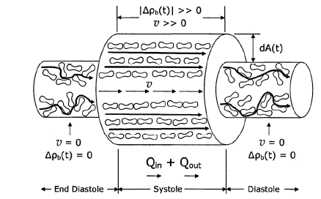

Obrázok 1.2:Princíp zmeny vodivosti krvi.

Prevzaté z [4]. Objemový efekt zníženia impedancie je znázornený zväčšením prierezu vodiča, rýchlostný efekt zníženia impedancie je znázornený vytvorením vodivých ciest medzi zhodne orientovanými červenými krvinkami.

Simultánne meranie vodivosti krvi a zmeny rýchlosti krvi zachytáva Obrázok 1.3. Rýchlosť toku krvi na priereze cievy nie je rovnaký vo všetkých miestach. Preto sa zavádza pojem priemerná priestorová rýchlosť , ktorá je daná ako priemer rýchlostí všetkých červených krviniek, ktoré prúdia prierezom cievy v nejakom časovom okamihu. Ďalej sa zavádza pojem redukovaná priemerná priestorová rýchlosť (reduced Spacial Avarage Veloctiy SAC):

|  |  |  |
| --- | --- | --- |
|  |  | (2) |

je priemerná priestorová rýchlosť a R je polomer cievy. Ďalej zaveďme pojem maximálne zrýchlenie redukovanej priemernej priestorovej rýchlosti v aorte počas systoly (Peak Aortic Reduced Average Blood Acceleration – PARABA)

|  |  |  |
| --- | --- | --- |
|  |  | (3) |

Na počiatku systoly dochádza ku výraznej zhode medzi výskytom a maximom zmeny impedancie (r=0.99 [4, 12]) (Obrázok 1.3). Toto zistenie je základom pre všetky dnešné modely bioimpedančnej flowmetrie.

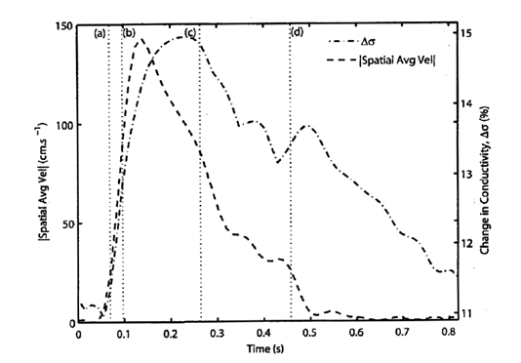

Obrázok 1.3: Vzťah zmeny rýchlosti krvi a vodivosti krvi.

Prevzaté z [12]. Vzťah zachytáva zmenu vodivosti a rýchlosti toku krvi počas jedného srdcového cyklu. Významná je zhoda v zrýchlení krvi a zmene impednacie pri počiatku systoly.

## Výpočet SV

#### Bernstainov model

Na základe simultánnych meraní hemodynamických veličín tlaku, toku a derivovanej impedancie, bolo zistené, že hodnota sa na časovej osi vyskytuje v rovnakom čase ako maximálna zmena arteriálneho krvného tlaku a maximálne zrýchlenie krvi. Keďže Berstain predpokladá, že hodnota je analógiou maximálneho zrýchlenia krvi, ktoré má rozmer () označuje hodnoty rozmerom . Rovnica (3) ukazuje výpočet maximálneho zrýchlenia krvi v aorte - PARABA. Priemernú rýchlosť krvi v aorte dostaneme odmocnením hodnoty PARABA.

|  |  |  |
| --- | --- | --- |
|  |  | (4) |

Experimentálne bolo zistené, že relatívne zmeny impedancie sú závislé na mocnine *m* redukovanej priemernej priestorovej rýchlosť z rovnice (2), kde m = 1,15-1,25 [12]. Pre priemernú rýchlosť odvodenú z impedancie potom môžem odvodiť vzťah:

|  |  |  |
| --- | --- | --- |
|  |  | (5) |

SV ďalej počítame ako priemernú rýchlosť krvi v aorte násobenou časom toku a prierezom:

|  |  |  |
| --- | --- | --- |
|  |  | (6) |

Konštantu Bernstain nahradzuje vlastnou konštantou definujúcou objem . Konštanta , kde m je telesná váha. Konštanta , kde = 20 je kritická konštanta, a→0 je triviálna konštanta.   je jediný člen, ktorý ovplyvňuje hodnotu počas merania. Hodnota sa pohybuje v intervale (0;1) ak je hodnota <20. Pre hodnotu ≥ 20 je hodnota = 1. Pri meraní reálnych dát dosahuje = 1 vo väčšine prípadov. Po dosadení impedančnej analógie priemernej rýchlosti dostávame Bernstainovu rovnicu pre výpočet SV z impedancie:

|  |  |  |
| --- | --- | --- |
|  |  | (7) |

## Parametre výpočtu SV

Podľa Bernsteina potrebujeme pre výpočet SV poznať:

* VITBV, – konštanty odvodené z telesnej váhy a objemu hrudníka
* Z0 – základná impedancia hrudníka
* – maximum zápornej derivovanej impedancie hrudníka
* – dĺžka ejekčnej fázy systoly (LVET – Left Ventricular Ejection Time) -

Ak si uvedomíme, že konštanty a základná impedancia hrudníka sa nemenia počas merania, zmeny SV ovplyvňujú dva parametre: a LVET interval. Tieto dva parametre sú postačujúce na sledovanie relatívnych zmien SV. Komplikácie pri správnom stanovení LVET intervalu a vnášajú najväčšiu chybu do výpočtu SV. Ich určeniu je preto potrebné venovať potrebnú pozornosť. LVET sa dá merať rôznymi spôsobmi. Je ho možné stanoviť z derivácie hrudníkovej impedancie ako interval medzi B a X bodom znázornené na Obrázok 1.4. Pre problémy pri stanovovaní týchto bodov sa častejšie LVET interval nahrádza intervalom S1-S2 čo je vzdialenosť prvého a druhého srdcového zvuku.

### Maximum derivovaného impedančného signálu

Maximum zápornej derivácie impedancie nastáva v čase najväčšej sily, ktorou srdce pumpuje krv a hodnota maxima zápornej derivácie je analogická hodnote maxima tejto sily [4]. Maximom derivácie je pritom myslená maximálna záporná zmena derivácie impedancie od počiatku systoly (bod B). Pre komplikácie pri stanovení bodu B popísané v 3.1.1, sa bod B nahrádza nulovou úrovňou derivovanej impedancie.

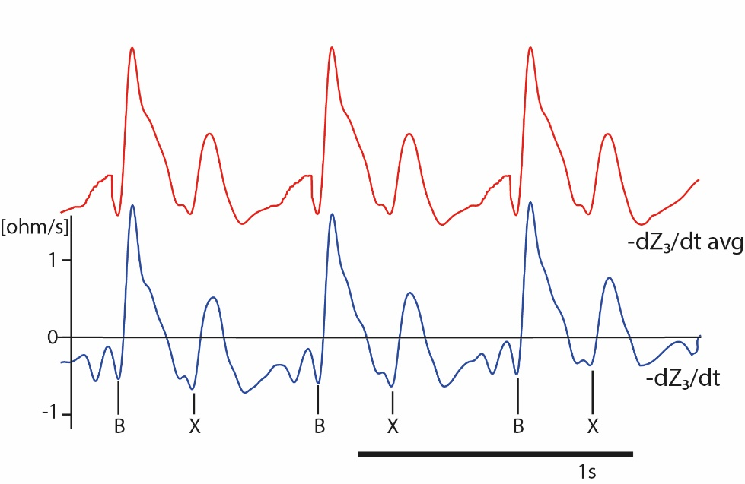

Obrázok 1.4: Rôzne tvary krivky ; počiatok systoly – B bod a koniec systoly – X bod

. Modrá krivka je krivka . Na krivkách nieje vidno v literatúre popísaný zákmit na nástupnej hrane signálu . Preto je poloha bodov B a X diskutabilná. Pravdepodobné polohy bodov B a X sú vyznačené na obrázku. Červená krivka je krivka priemerovaná cez 30 tepov. Ani po priemerovaní nieje na krivke vidno zákmit na nástupnej hrane.

## Stanovenie parametrov zo srdcových zvukov (HS)

Pre komplikácie s určovaním počiatku a koncu LVET intervalu z je často nevyhnutné tieto parametre získať zo srdcových zvukov (Heart Sounds – HS). HS sa dajú zaznamenávať mikrofónom pripevneným na hrudníku. HS obyčajne tvoria dva zvuky: prvý srdcový zvuk (S1) a druhý srdcový zvuk (S2(. Spolu sa tieto dva označujú ako základné srdcové zvuky (HS – Heart Sounds). S1 je vyvolaný zatváraním cípovitých chlopní a to dvoj a trojcípou chlopňou. Zatvorenie cípovitých chlopní nastáva pri počiatku systoly. S2 je vyvolaný zatváraním polmesiačikovitých chlopní a to pľúcnicovou a aortálnou chlopňou. Ich zatvorenie spôsobuje ukončenie výtoku krvi zo srdca a teda koniec systoly.

### S1S2 interval - odhad počiatku systoly

Počiatok toku krvi z ľavej komory do aorty, ako ukazuje Obrázok 1.4, je na krivke označovaný ako bod B. Ide o typický zákmit na nástupnej hrane derivovaného impedančného signálu. Tento bod sa má podľa [13] vyskytovať v okamihu najväčšej výchylky prvého srdcového zvuku – S1 zaznamenávanom nad apexom srdca. Existenciu bodu B môže vysvetľovať uzatvorenie dvojcípej chlopne. Toto predchádza vypudenie krvi z ľavej komory o 0.02 – 0.06 sekundy. Viac dôkazov však hovorí o tomto bode ako o okamihu počiatku vypudenia krvi ľavou komorou do aorty. V praxi sa však pre problémy pri detekcii počiatku systoly nahrádza bod B nulovou úrovňou derivovanej impedancie.

### S1S2 interval - odhad konca systoly

Bod X je najnižším bodom na a má reprezentovať koniec S1S2 intervalu [13]. Tento zdroj udáva, že u väčšiny ľudí je tento bod dobre definovaný, u cca 10% môžu byť v blízkosti dva či viac takýchto bodov, čo prináša možnosť chyby pri určení konca S1S2 intervalu. Pomôcť by vtedy mal druhý srdcový zvuk – S2, ktorý by mal korešpondovať s bodom X.

# Ciele dizertácie

Cieľom tejto prace je štúdium vzájomých väzieb hemodynamických parametrov detekovaných z impedancie hrudníka, impedancie krkavíc, impedancie dolných a horných končatín, srdečných zvukov, arteriálneho krvného tlaku a EKG počas hlbokého a spontnánneho dýchania. Boli navrhnuté nové metódy na spresnenie detekciu parametrov slúžiacich na výpočet srdečného výdaja. Dôraz je kladený na stanovenie vpyvu respirácie na impedančný signál a stanovenie možnosti eliminácie respiračných vplyvov.Následne boli nové metódy porovnané s výpočtom SV pomocou Dopplerovskej echokardiografie a termodilúcie.

Návrh a otestovanie novej metodiky detekcie parametrov pre výpočet SV zahrňuje:

* Detekcia prvého a druhého srdečného zvuku (S1, S2)
* Detekcia parametru
* Stanovenie súvislostí detekovaných parametrovs fyziologickými procesmi – s respiráciou

Štatistické spracovanie hodnôt hemodynamických parametrov počas merania

* Popisná štatistika parametrov počas hlbokého a spontánneho dýchania

Analýza vzájomných väzieb hemodynamických parametrov, kde bude sledovaná:

* Sila väzby parametrov na hlboké a spontánne dýchanie
* Oneskoreniereakcie parametrov na hlboké a spontánne dýchanie

Bude navrhnutá nová metóda na stanovenie srdečného výdaja z impedancie krku:

* Budú diskutované výhodý a nevhody tejto metódy
* Metóda bude porovnaná s meraním termodiloúciou, echokardiografiou

Bude spracovaná analýza kontinuálne meranie srdečného výdaju počas fyzickej záťaže

* Analyzovaný bude súbor dát pacientov po transplantácií srdca

# Dosiahnuté vedecké poznatky

Výsledky tejto práce sú rozdelené na dve časti. Prvá časť, Detekcia parametrov výpočtu tepového objemu - SV sa zaoberá detekciou, variabilitou a popisom bioimpedančných parametrov. Sú tu hodnotené jednak parametre potrebné na výpočet srdcového výdaja, ale takisto ďalšie parametre získané z bioimpedancie, krvného tlaku a EKG, ktoré sa dajú použiť na popis hemodynamiky, ale aj na overenie správnosti výpočtu SV pomocou bioimpedancie. Ďalej je tu ukázaná vzájomná väzba parametrov na základe ich reakcie na dýchanie a RR. Druhá časť je označená ako Výpočet srdcového výdaja. Obsahuje návrh novej metodiky na výpočet SV z impedancie krku a jej porovnanie s echokardiografiou a termodilúciou. Ďalej obsahuje kontinuálne meranie SV pri záťaži z impedancie hrudníka.

## Detekcia parametrov výpočtu tepového objemu - SV

### Meraní dobrovoľníci

V tejto analýze boli vyhodnotené dáta namerané u 30-tich zdravých dobrovoľníkov vo veku 20-36 rokov. Charakteristiky meraných dobrovoľníkov uvádza Tabuľka 1.

|  |  |
| --- | --- |
| Vek (roky) | 23.1 ± 4.5 |
| Muži / Ženy (n) | 15 / 15 |
| Výška (cm) | 179 ± 6 |
| Váha (kg) | 73 ± 12 |
| SBP (mmHg) | 136 ± 34 |
| DBP (mmHg) | 73 ± 22 |
| MBP (mmHg) | 94 ± 26 |
| RR (s) | 0.94 ± 0.12 |
| BMI (kg/m^2) | 22 ± 2.7 |

Tabuľka 1: Charakteristiky meraných dobrovoľníkov.

### Merací protokol

Dobrovoľníkom boli nalepené povrchové impedančné elektródy, EKG elektródy, bol pripevnený mikrofón na hrudi a manžeta na meranie krvného tlaku na prste. Potom dobrovoľníci 15 minút odpočívali ležmo na lôžku. Následne bolo vykonané meranie ležmo na lôžku. Meranie malo 3 fázy pričom každá fáza trvala 5 minút. Prvá fáza bola spontánne dýchanie. Druhá fáza bolo hlboké dýchanie pri ktorej dobrovoľníci dýchali s frekvenciou 0.1Hz (5 sekúnd nádych, 5 sekúnd výdych) podľa inštrukcií na monitore. Nakoniec nasledovala opäť fáza spontánneho dýchania.

### Merané signály

V tejto práci sú spracované tieto signály:

1. Bioimpedancia nameraná multikanálovým bioimedančným monitoru (MBM; ISIBRNO MPM 14.1, Institute of Scientific Instruments, Brno, Czech Republic) [14].
2. 12-zvodové EKG (ECG12, ISI BRNO, Czech Republic),
3. kontinuálny arteriálny krvny tlak Penázovou metodou (Finapres-2300, Ohmeda Medical, Englewood, Co., USA)
4. srdcové zvuky (PCG 1.0, ISI BRNO, Czech Republic)

Polohu meraných hemodynamických signálov na ľudskom tele zachytáva Obrázok 3.1. Všetky signály boli nahrané so vzorkovacou frekvenciou 500Hz a rozlíšením 16 bitov. Pred vzorkovaním bol použitý antialiasingový filter.

### Multikanálový bioimpedančný monitor

V tejto práci sú spracované dáta nameraná multikanálovým bioimedančným monitoru (MBM; ISIBRNO MPM 14.1, Institute of Scientific Instruments, Brno, Czech Republic). MBM monitor nezávisle a simultánne meria impedanciu na 18-tich miestach tela - na hrudníku, rukách, nohách a krku ( na Obrázok 3.1).

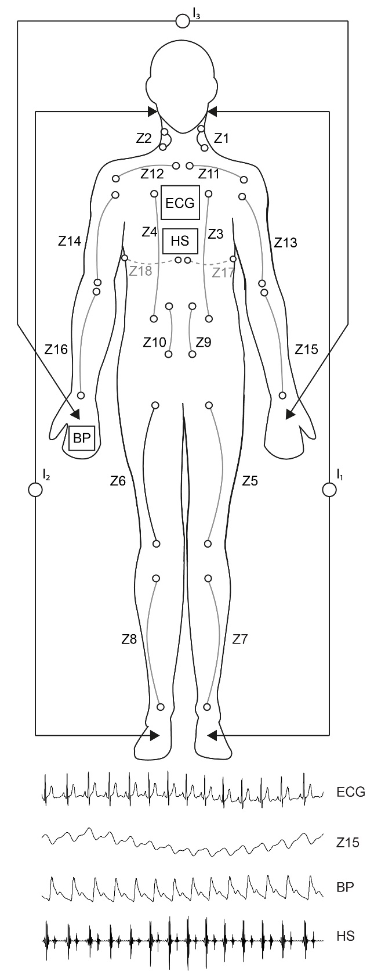

Obrázok 3.1: Poloha meraných hemodynamických signálov na ľudskom tele.

Kanály Zi sú polohy elektród zaznamenávajúce impedanciu, BP udáva meranie krvného tlaku, EKG elektrokardiogram a HS srdcové zvuky. Symbol značí zdroj elektrického prúdu. V spodnej časti obrázku je načrtnutý príklad meraných signálov.

### Detekcia prvého srdcového zvuku (S1)

S1 je prvým zvukom po R-vlne. Frekvenčný rozsah nie je z literatúry jasný. Obrázok 3.2 a Obrázok 3.3 znázorňujú spektrum prvého srdcového zvuku u dvoch dobrovoľníkov. Spektrum bolo priemerované počas 5 minútového merania. Vidíme, že spektrá majú rôzny tvar, čo naznačuje potrebu filtrovať srdcové zvuky pre každého individuálne prispôsobeným filtrom.

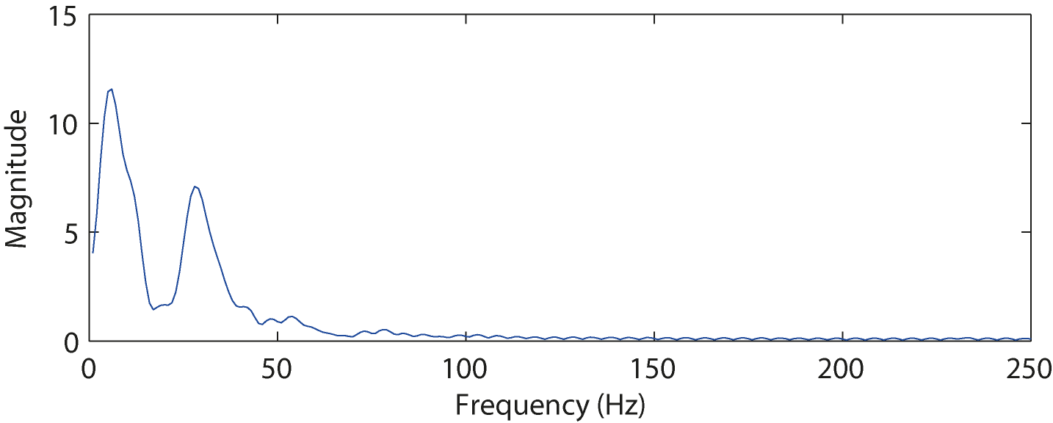

Obrázok 3.2: Spektrum prvého srdcového zvuku S1 subjektu A.

Spektrum bolo priemerované z prvého srdcového zvuku počas 5 minútového merania v kľude.

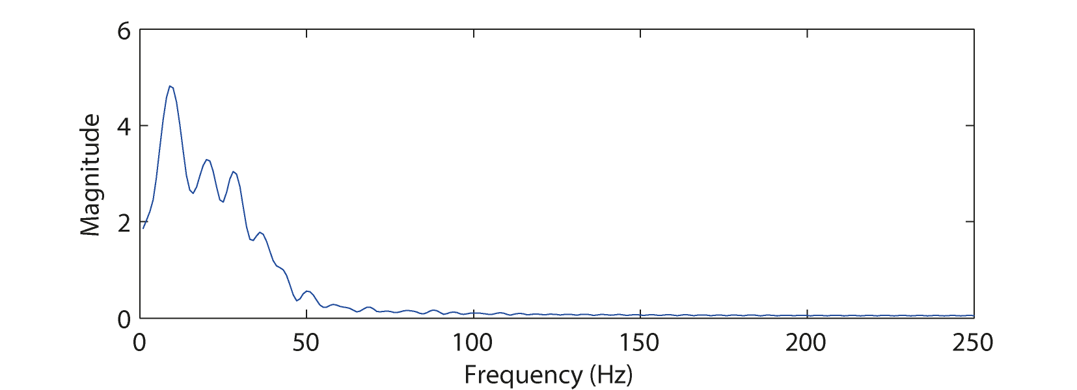

Obrázok 3.3 Spektrum prvého srdcového zvuku S1 subjektu B.

Spektrum bolo priemerované z prvého srdcového zvuku počas 5 minútového merania v kľude.

Nasledujúci experiment testuje a stanovuje optimálny typ metódy predspracovania a optimálne hranice pre filtrované pásmo. Signál bol frekvenčne filtrovaný za použitia DWT a fourierovej transformácie. K stanoveniu kritéria pre hodnotenie optimálnosti filtrácie bol vybraný nasledovný postup:

1. Po filtrácií boli detekované S1 v každom R-R intervaly.
2. Bola spočítaná vzdialenosť každého S1 od R-vlny ktorá mu predchádza.
3. Tieto vzdialenosť boli korelované s hodnotami respiračnej krivky.

Predpokladáme, že vzdialenosť S1 od R-vlny by mala korelovať s dýchaním. Tento predpoklad je založený na tom, že znížený tlak v hrudníku spôsobený nádychom ovplyvňuje aj napĺňanie srdca krvou. Dochádza k intenzívnejšiemu plneniu srdca krvou a to zapríčiňuje skoršie vypudenie krvi zo srdca. Otvorenie aortálne chlopne a pľúcnej chlopne (prvý srdcový zvuk – S1) by preto malo nastať o niečo skôr po R-vlne pri nádychu ako pri výdychu. Čím budú lepšie stanovené parametre a typ filtra pre daný signál, tým výraznejší bude S1 v porovnaní s rušivými signálmi a tým vyššia bude korelácia s respiráciou.

#### Filtrácia fourierovou transformáciou

Prvým spôsobom predspracovania bola lineárna filtrácia HS pásmovou priepusťou. Prechodné javy na začiatku a konci signálu boli zo signálu vylúčené. Hranice pásmových priepustí boli všetkými kombináciami spodných hraníc: 5, 10, 15, 20, 25, 30, 35, 40, 45, 50 a horných hraníc: 10, 15, 20, 25, 30, 35, 40, 45, 50, 60, 80, 100, 120, 150.

#### DWT

Druhou metódou filtrácie je DWT. K filtrácií boli použité banky filtrov z rodiny Daubichies číslo 4 a 14 (db4, db14) a banka filtrov z rodiny Coiflet číslo 2 (coif2). Signál bol rozložený do piatich úrovní detailu redundantnou diskrétnou diadickou vlnkovou transformáciou. Jednotlivé úrovne rozkladu a im prislúchajúce približné frekvenčné pásma ukazuje Tabuľka 2.

|  |  |
| --- | --- |
| rozklad | pásmo [Hz] |
| 1 | 125,0-250,0 |
| 2 | 62,5-125,0 |
| 3 | 31,3-62,5 |
| 4 | 15,6-31,3 |
| 5 | 7,8-15,6 |

Tabuľka 2: Stupne rozkladu DWT a im prislúchajúce frekvenčné pásma.

Po rozložení signálu na detaily sa signál rekonštruuje z vybraných detailov následovne. Označme si detaily signálu ako (n), (n), (n), (n) až (n). Prvým detailom je (n) a piatym je (n). Rekonštruovaný signál vyjadruje vzorec (8):

|  |  |  |
| --- | --- | --- |
|  |  | (8) |

kde . Pri zjednocovaní si vždy určíme spodnú a hornú hranicu zjednotenia. Spodná je označená písmenom *l* a horná písmenom *h* . Signál rekonštruujeme zjednotením všetky detaily ležiace medzi týmito dvoma hranicami, vrátane hraníc. Najnižšia horná hranica je pritom 2. Predpokladáme totiž, že užitočná zložka HS je zastúpená aj pod hranicou 125Hz.

#### Hodnotenie optimálnosti filtrácie

Po odfiltrovaní signálu bola spočítaná energetická obálka - zachytáva ju Obrázok 3.4 kde je ako prvá krivka zhora čiernej farby. Komponenty HS ako S1 sú na časovej ose lokalizované ako ťažisko obálky – na prvej krivke zhora vyznačené ako červený krúžok. Bola spočítaná krivka R-S1, ktorá každému srdcovému cyklu priradí vzdialenosť ťažiska S1 od R-vlny – Obrázok 3.4, spodná časť, zelená krivka . Ďalej je spočítaná respiračná krivka a to tak, že hrudníkovú impedanciu je filtrovaná filtrom typu spodná priepusť s hraničnou frekvenciou 0,8 Hz. Priebeh respiračnej krivky zachytáva v spodnej časti – druhá krivka zdola modrej farby. Respiračnú krivku sme pri počítaní korelácie nechali pôvodnú a krivku R-S1 sme posunuli od 1 po 10 R-R intervalov. Každú z týchto kriviek sme korelovali s respiračnou krivkou a tým sme dostali 10 korelačných koeficientov. Korelačný koeficient respiračnej krivky a R-S1 s najvyššou hodnotu sme krivky prehlásili za korelačný koeficient daného filtra. Korelácie filtrov zachytáva Tabuľka 3. V hornej časti tabuľky sú zobrazené výsledky korelácií dobrovoľníka číslo 32 a dobrovoľníka číslo 55 pri hlbokom dýchaní a filtrácií fourierovou transformáciou. Tabuľka 3 v spodnej časti zachytáva rovnakých dobrovoľníkov takisto pri hlbokom dýchaní, ale filtrovaný pomocou DWT. V závislosti na hodnote korelácie je vyfarbené pozadie každého políčka stupňom šedej. Bielu farbu má korelácia s hodnotou 0. Čím je hodnota vyššia tým je aj farba tmavšia až hodnota 1 má čiernu farbu. Pásma v ktorých S1 koreluje s respiráciou sú výrazne rozdielne subjekt od subjektu. Toto platí aj pre spontánne dýchanie. Korelácie sa pomerne málo líšia medzi jednotlivými riadkami. To naznačuje, že dôležitejším parametrom bude stanovenie spodnej hranice filtru. Zaujímavé ja takisto rozdelenie pásma korelácií pri subjekte 32. Môžeme sa domnievať, že S1 má v tomto prípade spektrum rozdelené do dvoch oblastí. Hodnoty korelácií po fourierovej transformácií a DWT sú zhruba rovnaké.

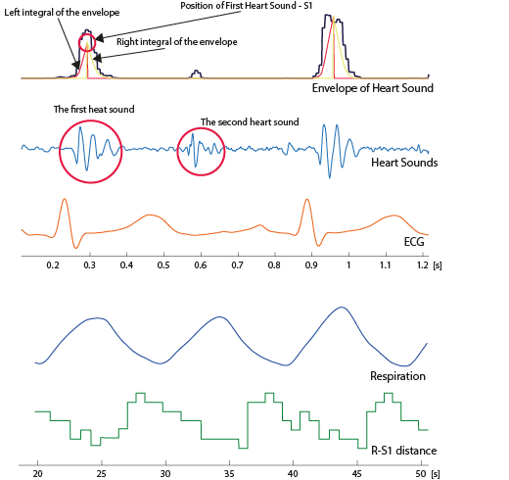

Obrázok 3.4: Detekcia prvého srdcového zvuku – S1

. Horná časť obrázku: 20-80Hz obálka HS (čierna) s integrálmi (žlta a červená) naznačujúcimi počítanie ťažiska, ďalej HS filtrovaný v pásme 20-80Hz (modrá) a posledná EKG (červená), spodná časť obrázku: respiračná krivka (modrá), R-S1 krivka - vzdialenosť prvého srdcového zvuku od R vlny (zelená). Horizontálna osa reprezentuje čas v sekundách, časová mierka je rozdielna v hornej a dolnej časti obrázku.

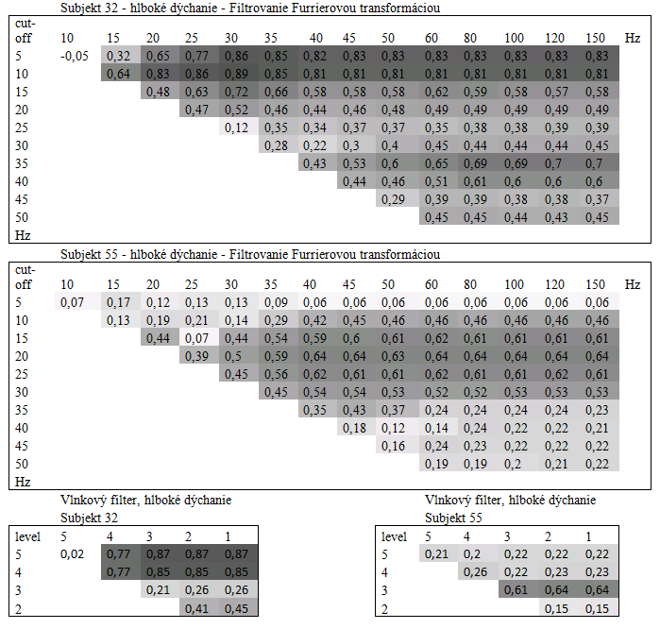Tabuľka 3: Maxima korelácií medzi respiráciou a S1 po filtrácií rôznymi pásmovými filtrami

. Čísla v tabuľkách reprezentujú korelácie medzi R-S1 funkciou (vzdialenosť prvého srdcového zvuku od R vlny) a respiráciou dobrovoľníka 32 a 55, po filtrácií HS pásmovou priepusťou so spodnými hranicami v prvom stĺpci a hornými hranicami v prvom riadku. Spodné dve tabuľky obsahujú rovnaké korelácie po zjednotení detailov DWT medzi najnižším detailom v prvom stĺpci a najvyšším v prvom riadku.

Ak pre každý subjekt vyberieme jednu maximálnu hodnotu korelácie zo všetkých filtrov, dostaneme množinu maximálnych hodnôt korelácií. Medián z tejto množiny je mediánom maximálnych hodnôt korelácií všetkých subjektov naprieč všetkými pásmami. Tento medián pre hlboké dýchanie je 0,72 a pre spontánne dýchanie je 0,59. Môžeme teda povedať, že vzdialenosť S1 od R vlny koreluje s dýchaním. Filtrovanie pomocou DWT a fourierovou transformáciou poskytuje veľmi podobné výsledky. Pri fourierovej transformácií sa dajú vyladiť medzné hranice jemnejšie ako pri DWT, dosahuje preto o niečo vyšších korelácií. Ak by nejakej aplikácií nebolo možne zisťovať vhodné pásmo pre každého individuálne, dá sa odporučiť filtrovanie v pásme 25-150Hz. Korelácia R-S1 s respiráciou sa ukázala byť vhodnou metódou na hodnotenie vhodného nastavenia filtrov

### Detekcia srdcového zvuku S2

Postup pri detekcii S2 a pri hodnotení detekcie je rovnaký ako pri detekcií S1. S2 sa detekuje v intervale od 0,3R-R – 0,6R-R. Znova bola spočítaná korelácia s respiráciou. Korelácia je pri S2 nižšia ako pri S1 a medián maximálnych korelácií všetkých subjektov je 0,57 pre hlboké a 0,53 pre spontánne dýchanie. Frekvenčné pásmo S2 je takisto ako pri S1 individuálne pre každý subjekt, pri nutnosti použiť jeden filter na všetky subjekty sa dá odporučiť filtrovanie v pásme 35-150Hz.

### Detekcia bioimpedančných parametrov

Impedančná kardiografia dosahuje nízku presnosť pri odhade absolútnych srdcového výdaja aj pre nejednoznačnosť v pôvode parametrov získaných z impedancie ľudského tela. Nie je jednoznačne doložené, aký pôvod má najdôležitejší parameter impedančnej kardiografie . Predpokladanými zdrojmi signálu sú zmeny v objeme [15] a rýchlosti [4, 16] krvi v artériách počas srdcového cyklu. Ďalšími zdrojmi môžu byť svalová aktivita, dýchanie, žilný návrat. Takisto sa presne nevie akou veľkosťou prispievajú jednotlivé zložky na moduláciu veľkosti . Je preto doležité rozšíriť znalosti o vzťahoch tohto parametra s inými hemodynamickými parametrami. Takisto je potrebné upresniť vzájomný vzťah impedančných parametrov a iných hemodynamických parametrov ako arteriálny krvný tlak, srdcové zvuky a RR intervali. Až budú presnejšie známe vplyvy jednotlivých zdrojov na modulujáciu signálu , budeme vedieť navrhnúť presnejšie modely ktoré ho budú používať nielen na výpočet SV a CO.

### Úvod do navrhnutej metodiky

Pre vyšetrenie vzťahov medzi impedančnými parametrami boli detekované nasledujúce parametre:

* () ***(***Ω)
* **(**Ω/s)
* Čas šírenia pulznej vlny( - Pulse Wave Transit Time) (s)
* Rýchlosť pulznej vlny ( **-** Pulse Wave Velocitu) (s/m)
* Systolický krvný tlak (**SBP**) (mmHg)
* Diastolický krvný tlak (**DBP**) (mmHg)
* Pulzný tlak (**PP**) (mmHg)
* Stredný tlak (**MBP**) (mmHg)
* Vzdialenosť SBP od R vlny (**R-SBP**) (s)
* Vzdialenosť DBP od R vlny (**R-DBP**) (s)
* Vzdialenosť S1 od R vlny (**R-SBP**) (s)
* Vzdialenosť S2 od R vlny (**R-SBP**) (s)
* Čas medzi S1 a S2 (**S1-S2**) (s)
* Interval medzi dvoma R vlnami (**RR**) (s)
* Respiračná krivka ***(***Ω)

Detekované parametre sú znázornené na Obrázok 3.5. Parameter odráža pomaly sa meniacu zložka impedancie. Parameter na hrudníku je ovplyvnený dýchaním. Zmena parametra sa dá použiť na monitorovanie respirácie [17]. Hodnota na hrudníku počas nádychu rastie a počas výdychu klesá. Parameter mimo hrudníka nie je ovplyvnený plnením vzduchu pľúcami, preto priamo odráža zmenu množstva krvi v danom mieste. Krivka bola získaná filtráciou bioimpedancie na kanále *i* filtrom typu spodná priepusť s hraničnou frekvenciou 0.75 Hz. Všetky parametre detekujeme ako jednu hodnotu pre jeden srdcový cyklus, preto parameter bol získaný ako priemerná hodnota počas srdcového cyklu.

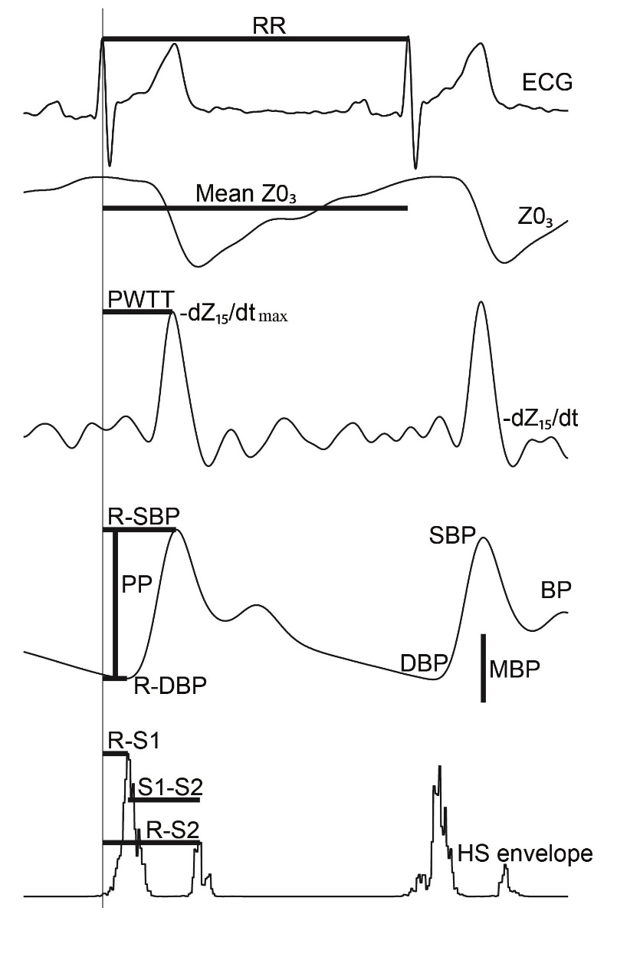

Obrázok 3.5: Detekcia parametrov obehovej sústavy

. Zhora signály: EKG, Z0, , krvný tlak-BP, HS

Parameter udáva maximum toku krvi počas srdcového cyklu [18]. Parameter bol získaný filtraciou bioimpedancie filtrom typu pásmová priepusť so spodnou hraničnou frekvenciou 0.75 Hz a hornou hraničnou frekvenciou 18 Hz. Ďalej bola spočítaná derivácia podľa času, signál bol vynásobený konštantou -1 a bola detekovaná maximálna hodnota počas srdcového cyklu. Hodnotu tohto parametru získame pre každý srdcový cyklus počas merania. Parameter Čas šírenia pulznej vlny(**)** udáva časový interval medzi R vlnou na EKG a maximom toku krvi na meranom mieste . Parameter Rýchlosť pulznej vlny (**)** je spočítaný ako rozdiel dvoch časov šírenia pulznej vlny na miestach *i* a *j* ( **- )** a následne vydelený vzdialenosťou týchto dvoch miest. Parameter Respiračná krivka bol označený parameter **,** čo jena 4-tom kanály - hrudník. Pomalé zmeny impedancie odrážajú plnenie pľúc vzduchom a teda respiráciu [19].

### Popisná štatistika - spontánne dýchanie

Impedančná kardiografia používa pre odhad srdcového výdaja bioimpedančné parametre: Z0, a odvodený parameter . Pre každý parameter bola detekovaná jedna hodnota pre jeden srdcový cyklus. Pole hodnôt pre parameter ( zobrazuje Obrázok 3.6 ako modrú krivku. Bola spočítaná priemerná hodnota poľa parametrov. Dostaneme tak pre každý parameter jednu priemernú hodnotu počas merania. Priemernú hodnotu zobrazuje Obrázok 3.6 ako žltú čiaru. Priemerná hodnota je ďalej považovaná za hodnotu parametra počas merania.

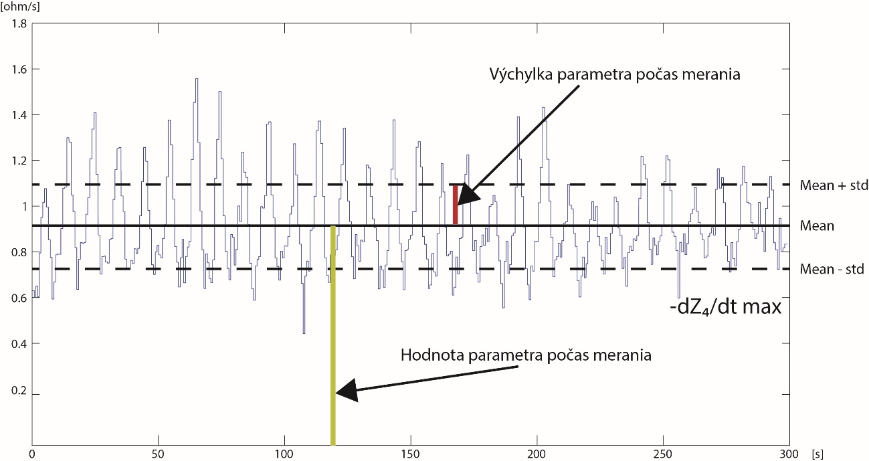

Obrázok 3.6: Popisná štatistika parametra **.**

Modrá krivka znázorňuje detekované maximá na krivke pre jedného dobrovoľníka počas 5 minútového merania. Z detekovaných hodnôt bola spočítana priemerná hodnota – čierna plná čiara (Mean = 0,91) a smerodatná odchylka (std = 0,19) – prerušovaná čierna čiara. Žltá čiara zobrazuje priemernú hodnotu parametra počas merania, čo považujeme za hodnotu parametra počas merania a červená čiara smerodatnú odchylku parametra počas merania, čo považujeme za výchylku parametra počas mernaia.

Aby sme zistili aká je hodnota parametrov naprieč všetkými meranými dobrovoľníkmi, spočítali sme popisnú štatistiku parametrov. Spočítali sme priemernú hodnotu a smerodatnú odchýlku hodnoty parametru počas merania. Popisnú štatistiku pre hodnotu parametra počas merania uvádza Tabuľka 4.

|  |  |  |  |  |  |  |  |  |  |  |  |  |  |  |
| --- | --- | --- | --- | --- | --- | --- | --- | --- | --- | --- | --- | --- | --- | --- |
| **Hodnota parametra – spontánne dýchanie**  Štatistika pre 30 subjektov | | | | | | | | | | | | | | |
|  |  |  |  |  |  |  |  |  |  |  |  |  |  |  |
| kanál | mean | ± | std | % |  | mean | ± | std | % |  | mean | ± | std | % |
| 1 | 33.12 | ± | 5.73 | 17.3 |  | 1.15 | ± | 0.48 | 41.3 |  | 0.18 | ± | 0.032 | 18 |
| 2 | 32.59 | ± | 6.14 | 18.8 |  | 1.13 | ± | 0.46 | 40.3 |  | 0.18 | ± | 0.033 | 18 |
| 3 | 19.48 | ± | 3.69 | 18.9 |  | 1.63 | ± | 0.60 | 36.6 |  | 0.28 | ± | 0.036 | 13 |
| 4 | 19.87 | ± | 3.77 | 19 |  | 1.56 | ± | 0.56 | 36 |  | 0.28 | ± | 0.034 | 12 |
| 5 | 51.65 | ± | 11.47 | 22.2 |  | 0.62 | ± | 0.21 | 33.6 |  | 0.11 | ± | 0.010 | 9 |
| 6 | 51.22 | ± | 10.59 | 20.7 |  | 0.61 | ± | 0.20 | 32.7 |  | 0.11 | ± | 0.011 | 10 |
| 7 | 111.31 | ± | 17.78 | 16 |  | 1.60 | ± | 0.49 | 30.6 |  | 0.12 | ± | 0.014 | 11 |
| 8 | 110.70 | ± | 16.76 | 15.1 |  | 1.57 | ± | 0.42 | 26.5 |  | 0.12 | ± | 0.012 | 10 |
| 13 | 60.19 | ± | 20.71 | 34.4 |  | 0.74 | ± | 0.40 | 54.4 |  | 0.11 | ± | 0.016 | 15 |
| 14 | 62.93 | ± | 21.61 | 34.3 |  | 0.72 | ± | 0.40 | 54.8 |  | 0.10 | ± | 0.013 | 13 |
| 15 | 121.90 | ± | 26.42 | 21.7 |  | 1.92 | ± | 0.68 | 35.1 |  | 0.12 | ± | 0.012 | 10 |
| 16 | 127.20 | ± | 30.24 | 23.8 |  | 2.37 | ± | 0.90 | 37.9 |  | 0.13 | ± | 0.015 | 11 |

Tabuľka 4: Popisná štatistika hodnoty parametrov počas spontnánneho dýchania pre 30 dobrovoľníkov.

Z  hodnôt parametrov počas merania ako definuje Obrázok 3.6 boli spočítané priemerné hodnoty a smerodatné odchylky pre 30 dobrovoľníkov. Výsledok udáva stĺpec mean +- std. Hodnota v stĺpci označenom %, udáva pomer smerodatnej odchylky a priemernej hodnote v percentách.

Hodnoty v stĺpci mean, vyjadrujú priemernú hodnotu bioimpedančného parametra naprieč všetkými subjektami. Hodnota std vyjadruje smerodatnú odchylku priemernej hodnoty bioimpedančného parametra naprieč všetkými subjektami. Hodnota v stĺpci označenom % uvádza pomer smerodatnej odchýlky na priemernej hodnote. Táto hodnota vyjadruje mieru variability parametra v populácií s ohľadom na jeho absolútnu hodnotu v percentách, čo naznačuje, ktorý parameter do akej miery prispieva k rôznej hodnote SV a CO naprieč subjektami. Pri pohľade na kanál 3 vidíme, že parameter sa naprieč subjektami líši dva krát viac ako parameter .Pri meraní srdcového výdaja je dôležité zachytenie dynamických zmien parametrov počas merania. Na základe týchto zmien vieme, ktorý parameter do akej miery ovplyvnil zmeny v hodnotách vypočítaného srdcového výdaja počas merania. Pomocou popisnej štatistiky Tabuľka 5 zachytáva výchylky parametrov *Z0*, a počas 5 minútového merania. Aby sme odhadli ako sa parameter mení naprieč celou populáciou, spočítali sme priemernú hodnotu výchylky parametra a ich smerodatnú odchylku. Výsledky udáva Tabuľka 5.

|  |  |  |  |  |  |  |  |  |  |  |  |  |  |  |  |  |  |  |  |  |  |  |  |  |  |  |  |  |  |
| --- | --- | --- | --- | --- | --- | --- | --- | --- | --- | --- | --- | --- | --- | --- | --- | --- | --- | --- | --- | --- | --- | --- | --- | --- | --- | --- | --- | --- | --- |
| **Výchylka parametra – spontánne dýchanie**  Štatistika pre 30 subjektov | | | | | | | | | | | | | | | | | | | | | | | | | | | | | |
|  |  | | |  | |  | |  | |  | |  | |  | |  | |  | |  | |  | |  | |  | |  | |
| kanál | | ∆ mean | ± | | std | | % | |  | | ∆ mean | | ± | | std | | % | |  | | ∆ mean | | ± | | std | | % | |
| 1 | | 7.51E-02 | ± | | 6.74E-02 | | 0.23 | |  | | 1.18E-01 | | ± | | 5.72E-02 | | 10.2 | |  | | 9.50E-03 | | ± | | 4.14E-03 | | 5.18 | |
| 2 | | 7.95E-02 | ± | | 6.78E-02 | | 0.24 | |  | | 1.20E-01 | | ± | | 5.81E-02 | | 10.6 | |  | | 9.85E-03 | | ± | | 4.41E-03 | | 5.36 | |
| 3 | | 1.90E-01 | ± | | 1.63E-01 | | 0.98 | |  | | 1.43E-01 | | ± | | 8.79E-02 | | 8.7 | |  | | 1.17E-02 | | ± | | 5.55E-03 | | 4.12 | |
| 4 | | 1.91E-01 | ± | | 1.68E-01 | | 0.96 | |  | | 1.40E-01 | | ± | | 8.21E-02 | | 8.9 | |  | | 1.15E-02 | | ± | | 5.04E-03 | | 4.17 | |
| 5 | | 3.00E-02 | ± | | 1.54E-02 | | 0.06 | |  | | 6.11E-02 | | ± | | 1.25E-02 | | 9.8 | |  | | 5.53E-03 | | ± | | 9.16E-04 | | 5.09 | |
| 6 | | 2.22E-02 | ± | | 9.74E-03 | | 0.04 | |  | | 6.07E-02 | | ± | | 1.43E-02 | | 9.9 | |  | | 5.55E-03 | | ± | | 9.25E-04 | | 5.13 | |
| 7 | | 5.61E-02 | ± | | 3.18E-02 | | 0.05 | |  | | 1.48E-01 | | ± | | 3.37E-02 | | 9.2 | |  | | 5.61E-03 | | ± | | 7.84E-04 | | 4.72 | |
| 8 | | 5.35E-02 | ± | | 3.57E-02 | | 0.05 | |  | | 1.51E-01 | | ± | | 3.16E-02 | | 9.6 | |  | | 5.79E-03 | | ± | | 9.23E-04 | | 4.89 | |
| 13 | | 2.20E-01 | ± | | 6.61E-01 | | 0.37 | |  | | 1.41E-01 | | ± | | 1.13E-01 | | 19.0 | |  | | 1.00E-02 | | ± | | 6.28E-03 | | 9.42 | |
| 14 | | 6.27E-02 | ± | | 9.20E-02 | | 0.10 | |  | | 1.28E-01 | | ± | | 8.25E-02 | | 17.7 | |  | | 9.12E-03 | | ± | | 3.96E-03 | | 8.82 | |
| 15 | | 2.35E-01 | ± | | 2.39E-01 | | 0.19 | |  | | 3.54E-01 | | ± | | 1.84E-01 | | 18.4 | |  | | 1.17E-02 | | ± | | 5.62E-03 | | 9.46 | |
| 16 | | 1.77E-01 | ± | | 1.53E-01 | | 0.14 | |  | | 6.05E-01 | | ± | | 1.44E+00 | | 25.5 | |  | | 1.22E-02 | | ± | | 1.42E-02 | | 9.15 | |

Tabuľka 5: Popisná štatistika výchylky parametrov počas spontnánneho dýchania pre 30 dobrovoľníkov.

Z výchylky parametrov počas merania ako definuje Obrázok 3.6 boli spočítané priemerné hodnoty a smerodatné odchylky pre 30 dobrovoľníkov, ktoré udáva stĺpec mean +- std. Hodnota v stĺpci označenom %, udáva pomer medzi hodnotou parametru (Tabuľka 4) a výchylkou parametru (Tabuľka 5).

Hodnota v stĺpci ∆ mean vyjadruje priemernú hodnotu výchylky parametra naprieč všetkými subjektami. Hodnota v sĺpci std vyjadruje smerodatnú odchylku výchylky parametra počas merania naprieč všetkými subjektami. Stĺpec % vyjadruje percentuálnu zmenu parametra v priebehu merania. Je to podiel priemernej hodnoty výchylky parametra počas merania uvedeného v Tabuľka 5 a priemernej hodnoty parametru ako uvádza Tabuľka 4. Percentuálna zmena je dôležitou informáciou, vyjadruje, ktorý parameter a do akej mieri ovplyvňuje variabilitu vypočítaného SV a CO počas merania. Pri pohľade na kanál 3 vidíme, že hodnota má variabilitu menšiu ako 1% a hodnota má variabilitu skoro 10%. Smerom k perifériám je tento rozdiel ešte väčší. Na základe informácií v Tabuľka 5 vidíme, že variabilita hodnoty SV a CO počas merania vypočítaného z impedancie je ovplyvnená hlavne zmenami v hodnotách parametru .

### Reakcia hemodynamických parametrov na dýchanie

Tlakové zmeny v hrudníku vyvolané dýchaním ovplyvňujú hemodynamiku. Nasledujúca štúdia považuje dýchanie za riadiaci signál a pomocou neho vyšetruje vplyv dýchania na ostatné hemodynamické parametre. Hodnotených bolo opäť 30 zdravých dobrovoľníkov. Pre každého dobrovoľnika bola spočítaná pole hodnôt pre každý parameter o dĺžke počtu srdcových cyklov. Pre každý parameter bola detekovaná jedna hodnota pre jeden srdcový cyklus. Označme počet srdcových cyklov počas merania ako N. Pre každý parameter potom dostaneme pole hodnôt dĺžky N. Pole pre každý signál bolo lineárne interpolované použitím predchádzajúcej R-vlny. Nazvime takúto interpolovanú krivku LI krivka. LI krivku pre parameter zachytáva Obrázok 3.7 ako prvú krivku červenej farby. LI krivka bola ďalej lineárne filtrovaná antialiasingovým filtrom a decimovaná s periodou 100ms, čím vzniká LI postupnosť. LI postupnosť pre parameter a Respiračnú krivku ukazuje ako druhú a tretiu krivku žltej farby Obrázok 3.7. V tejto práci boli vyhodnocované impedančné parametre z 12-tich častí tela. Preto bolo celkovo pre každé meranie získaných 12 LI postupností pre každý bioimpedančný parameter. Predpokladáme, že zmeny tlaku v hrudníku vyvolané dýchaním ovplyvnia obehový systém a to hlavne tep, arteriálny krvný tlak, tok krvi a rozloženie objemu krvi v celom tele. Aby sme zistili aký vplyv má dýchania na hemodynamické parametre, spočítali sme Pearsonov korelačný koeficient medzi LI postupnosťou hemodynamických parametrov a LI postupnosťou respiračnej krivky pri vzájomnom posuve s krokom 100 ms v rozmedzí 0-5 sekúnd.

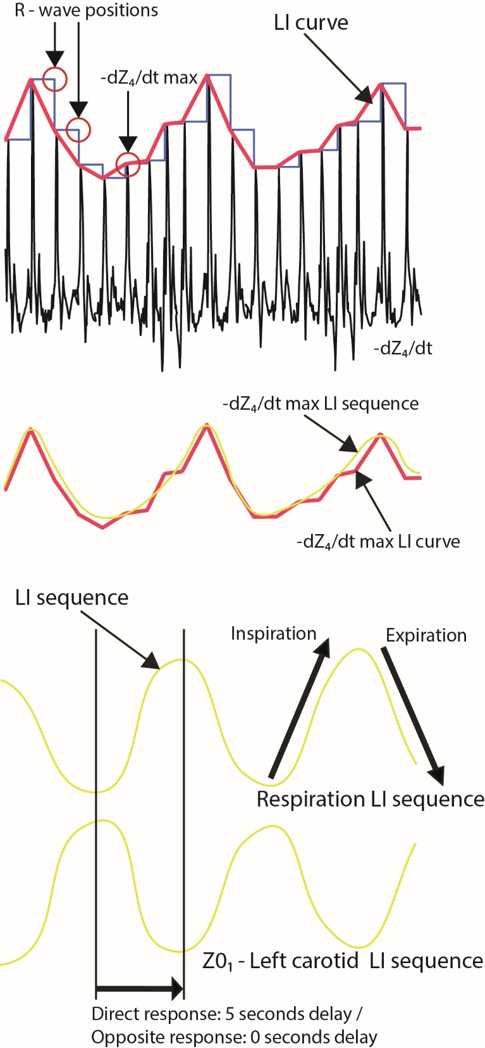

Obrázok 3.7: Vytvorenie lineárne interpolovanej krivky parametra - LI postupnosť (*LI sequence*).

Zhora detekcia parametre , Lineárna interpolácia množiny parametrov na základe predchádzajúcej R vlny – prvá krivka zhora (červená – *LI curve*). Prvá krivka zhora (*LI curve*) bola filtrovaná antialiasingovým filtrom a decimovaná s krokom 100ms, výsledkom je LI postupnosť (žltá - *LI sequence*). Pôvodná a decimovaná krivka je znázornená v strednej časti obrázku. V spodnej časti obrázku je ukážka dvoch LI postupnost respirácie a ľavej karotídy. Vyznačený je aj ich vzájomý posun o 5 sekúnd.

Týmto sme dostali vektor 50-tich korelačných koeficientov. Vzorec pre výpočet Pearsonovho korelačného koeficientu :

|  |  |  |
| --- | --- | --- |
|  |  | (9) |

kde je smerodatná odchylka postupnosti , je smerodatná odchylka postupnosti , je priemerná hodnota postupnosti , je priemerná hodnota postupnosti . je očakávaná hodnota normalizovanej postupnosti a . Postupnosť reprezentuje respiráciu, postupnosť hemodynamický parameter. Vzťah pre výpočet vektoru 50-tich korelačných koeficientov uvádza rovnica (10). je normalizovaná vzájomná korelačná funkcia medzi parametrom a respiráciou. Funkčné hodnoty funkcie sú Pearsonové vzájomné korelačné koeficienty. je n-tá oneskorená postupnosť *.* Oneskorenie o jeden prvok je oneskorením o 100 ms. je Pearsonov korelačný koeficient medzi postupnosťami a *.*

|  |  |  |
| --- | --- | --- |
|  |  | (10) |

Dva parameter boli spočítané pre vektor :

* **C(PAR-RESP)**: prvok vektoru s najvyššou absolútnou hodnotu korelácie, vyjadruje silu väzby medzi parametrom a respiráciou pri najvhodnejšom posune
* **PS(PAR-RESP)**: fázový posun parametra **C(PAR-RESP)** vynásobený 100ms. Fázový posun vyjadruje oneskorenie krivky parametra pri ktorom dosiahla s respiráciou najvyššou absolútnou hodnotu korelačného koeficientu.

Čím vyššia absolútna hodnota korelačného koeficientu **C(PAR-RESP)**, tým silnejšia väzba parametra na respiráciu. Záporné znamienko pri hodnote korelačného koeficientu znamená obrátenú reakciu parametra na respiráciu – fázový posun 5 sekúnd. Parameter s hodnota **C(PAR-RESP)** vyššou ako 0,5 je považovaná za lineárne závislý s respiráciou. Prehľadnú interpretáciu hemodynamických parametrov počas hlbokého dýchania zobrazuje Obrázok 3.8. Sú na ňom zachytené mediánové hodnoty parametrov ako vzdialenosť od stredu a posun voči respirácií ako uhol. Uhol je udávaný ako čas oneskorenia parametra voči respirácií. Plný štvorec znamená že parameter reaguje priamo na respiráciu, prázdny štvorec znamená že parameter reaguje opačne na respiráciu.

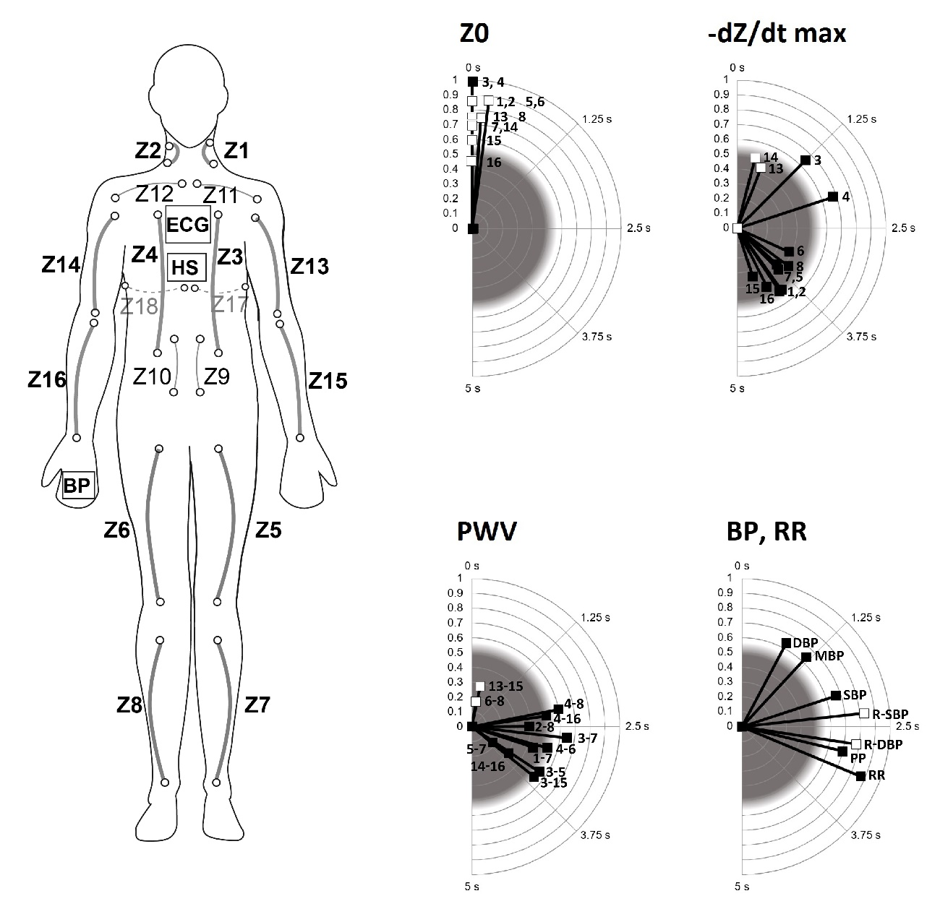 Obrázok 3.8: Polárne diagramy znázorňujú odozvu kardiovaskulárnych parametrov na hlboké dýchanie s periodou 10 sekund .

Vzdialenosť od centra reprezentuje silu vazby – hodnotu Pearsonovho korelačného koeficientu medzi kardiovaskulárnym parametrom a respiráciou. Hodnota koeficientu nad 0.5 je považovaná za štatisticky významná (biela ovlasť grafu). Uhol reprezentuje časové oneskorenie medzi respiráciou a reakciou kardiovaskulárneho parametra. Čierne štvorce reprezentujú priamu odozvu (parameter rastie v priebehu nádychu), biele štvorce reprezentujú opačnú reakciu parametra na nádych (hodnota parametra rastie počas výdychu). Vľavo hore reakcia Z0 parametra, vpravo hore , vľavo dole pulzná vlna (PVW), vpravo dole krvný tlak (BP) a RR.

### Parameter rozloženia krvi:

Všetky hodnoty **C(PAR-RESP)** parametra dosahujú úroveň vyššiu ako 0,5 okrem kanála 16, kde bola umiestnená manžeta na meranie krvného tlaku. To naznačuje silný vplyv hlbokého dýchania na distribúciu krvi v perifériách. Sila väzby (veľkosť korelačného koeficientu - **C(PAR-RESP)**) sa znižuje s rastúcou vzdialenosťou od srdca. Fázový posuv oscilácií parametru oproti dýchaniu je stabilný naprieč všetkými dobrovoľníkmi a je blízko nulového posunu s opačnou fázou oproti respirácií (**PS(PAR-RESP)** = 5 sekúnd). V priebehu nádychu, klesá na všetkých miestach okrem hrudníka, čo odráža nárast objemu krvi počas nádychu v krku, a končatinách s minimálnym časovým posunom.

### Parameter toku krvi:

Parameter dosahuje najvyššie koreláciu s respiráciou na hrudníku. Koreláciu vyššiu ako 0,5 dosahuje ešte na krku. Na perifériách je korelácia nižšia ako 0,5. V predošlej kapitole bolo ukázané, že parameter dosahuje najväčšiu variabilitu spomedzi parametrov používaných na výpočet srdcového výdaja. Je preto dôležitým poznatkom, že parameter je výrazne ovplyvnený respiračnou aktivitou.

### Rýchlosť pulznej vlny: PVW

Viac kanálová impedancie poskytuje výnimočnú príležitosť na určenie rýchlosti pulznej vlny simultánne na rôznych miestach tela. Korelácia PVW s dýchaním vyššia ako 0,5 bola nájdená na miestach priamo spojených s hrudníkom (3-7, 3-5, 4-8, 4-6, 3-15, 4-16), bola korelácia nižšia. PVW spojená s hrudníkom dosahuje fázový posun 2,2-3,6s.

#### Arteriálny krvný tlak: BP

Krvý tlak vysoko koreluje s respiráciou. Časové posuny medzi parametrami SBP, SBP, PP a MBP a respiráciou sa líšia len nevýrazne a pohybujú sa v rozmedzí 0,8-2,9 s. Výsledky ukazujú nárast SBP ako reakciu na nádych. Parameter R-SBP a R-DBP takisto silno korelujú s respiráciou opačnou reakciou a s fázovým posuvom 2,3 a 2,8s. Nádych spôsobuje zvýšenie krvného tlaku a zároveň skracuje vzdialenosť R-SBP a R-DBP. Zaujímavý je pohľad na fázový posun PP, ktorý dosahuje hodnotu 2,9s, čo je rovnaký fázový posun ako rýchlosť pulznej vlny - PVW medzi hruďou a rukou, alebo hruďou a nohou. PP fázový posun je takisto podobný s posuvmi parametra toku krvi: .

### Srdcové zvuky

Fázový posun parametra R-S1 s respiráciou je 4,8s. R-S2 a S1-S2 majú fázový posun 2,4s. Behom nádychy sa interval R-S1 skracuje okamžite a interval R-S2 a S1-S2 sa predlžujú s oneskorením 2,4s. Skracovanie vzdialenosti R-S1 korešponduje so skracovaním vzdialenosti R-SBP.

### RR intervaly

RR intervaly silno korelujú s respiráciou s časovým posuvom 3,2s. Podľa literatúry je u zdravých ľudí posun reakcie RR intervalov na SBP 1,5-2 s [20]. V tejto práci bol pozorovaný posun medzi respiráciou a RR intervalmi 2 s a posun ďalších 1,2 s k predĺženiu RR intervalov (predĺženie RR intervalu = zníženie tepu).

### Diskusia

V prezentovanej štúdií bola uvedená nová metóda pre simultánne stanovenie toku krvy a distribúcie krvy v rôznych častiach tela použitím paralelného kontinuálneho merania bioimpedancie spolu s neinvazívnym meraním krvného tlaku, srdcovými zvukmi a EKG ako reakcia na hlboké a spontánne dýchanie. Bolo zistené, že táto metóda je citlivá na detekciu vzájomných vzťahov medzi niekoľkými vzájomne odlišnými hemodynamickými parametrami počas hlbokého dýchania. Bola meraná sila väzby medzi parametrami ale aj vzájomný oneskorenie reakcie parametrov na dýchanie. Naopak žiaden štatisticky významný vzťah nebol detekovaný pri spontnánnom dýchaní [21].

Vzájomný vzťah medzi kardiovaskulárnym a dýchacím systémom je komplexný. Zvlášť mechanický efekt dýchania vrátane zmien v tlaku v respiračnom systéme predstavuje silný faktor ovplyvňujúci funkciu kardiovaskulárneho systému. Tlak v hrudníku je ovplyvnený fázou dýchania. Na konci nádychu je vnútro hrudný tlak -2.5 mmHg a na vrchole nádychu je tlak -6 mmHg relatívne k atmosférickému tlaku [22]. Táto situácia je ale odlišná pri hlbokom dýchaní. Predĺžený nádych spôsobuje pokles vnútro hrudného tlaku až na -30 mmHg relatívne k atmosferickému tlaku. Tieto zmeny silno ovplyvňujú hemodynamické parametre ako žilný návrat, plnenie srdca, srdcový výdaj a arteriálny krvný tlak, ktorý rastie a klesa o 4 až 6 mmHg počas spontánneho dýchania a až o 20 mmHg počas hlbokého dýchania vrámci jedného respiračného cyklu [22, 23]. Druhým dôležitým mechanizmom ktorý by mohol ovplyvňovať pozorované hemodynamické zmeny je baroreflexná regulácia. Baroreflex predstavuje najdoležitejší regulačný mechanizmus pre krátkodobú kardiovaskulárnu homeostázu interakciou nervového systému ktorý reguluje srdcovú frekvenciu a krvný tlak. V prípade nárastu arteriálneho krvného tlaku, dôjde k stimulácií baroreceptorov v karotíde a aorte čo má za následok depresorický reflex - pokles arteriálneho krvného tlaku a bradykardickú reakciu -predlženie RR intervalov. Táto reakcia je sprostredkovaná stimuláciou kardioinhybičného a depresorického centra v predĺženej mieche a Varolovom moste[23]. Možme predpokladať, že mechanické zmeny arteriálnej steny v dôsledku zmien arteriálneho krvného tlaku spolu s efektom nervovej kontroly arteriálnej vazokonstrikcie môžu predstavovať jeden mechanizmus prispievajúcom k časovým oneskoreniam reakcie rôznych kardiovaskulárnych parametrov na komplexný efekt hlbokého dýchania. Inými slovami, dýchanie, arteriálny krvný tlak, srdcová frekvencia , „kardiorespiračná funkcia“, predstavujú silný fyziologický vplyv, ktorý sa výrazne prejavuje pri dychovej frekvencií 10 sekúnd s očakávaným maximálnym ziskom baroreflexu [20, 21].

Viac ako pol storočia sa vedci snažia popísať hemodynamické zmeny počas dýchania, výsledkom sú však rozporuplné závery. Všeobecne sa predpokladá že nádych je spojený so zvýšením žilného návratu ako dôsledok poklesu vnútro hrudného tlaku [24], a to sa ďalej premietne do zmeny tepového objemu vďaka Franks-Starlingovmu zákonu. Vo všeobecnosti pokles strednej Z0 by mal súvisieť s poklesom objemu krvy v žilách. V prípade hrudníka je však tento parameter tiež ovplyvnený inými zmenami, ktoré by mohli sposobiť zvýšený objem krvy vo veľkých žilách hrudníka – hrudníková impedancia je paralelnou kombináciou impedancie všetkých tkanív a krvy. Pozícia orgánov a ich objem sa mierne menia počas dýchania a hrudníková impedancia je preto ovplyvnená aj týmto fenoménom ďaleko viac ako na iných častiach tela. Tepový objem je lineárne závislý na S1S2 a . Na hrudi rastie behom nádychu s oneskorením 1-2 s a S1S2 rastie s oneskorením 2-2,5 s, čo indikuje nárast tepového objemu približne 2 s po začiatku nádychu. Tento posun korešponduje s fluktuáciami v arteriálnom krvnom tlaku a RR intervaloch. Navyše bolo zistené, že behom nádychu vzrástol objem krvy v končatinách a krku a to s vysokou koreláciou k fáze nádychu. Tok krvy v karotídach vzrástol s oneskorením 4 s po začiatku nádychu. V dolných končatinách nárastá objem krvy s nádychom bez oneskorenia a významne vzrastie zrýchlenie krvy ( s oneskorením v priemere 3,5 s. Tieto zistenia korešpondujú s prácou [24], kde zistili rozdielnu reakciu u ľudí na typ dýchania: pri nádychu hrudným košom sa zrýchli tok krvy v stehennej žile, naopak pri dýchaní bránicou sa tok krvy v stehne spomalý. Toto by mohlo byť vysvetlené rozdielmi v takových zmenách v brušnej [24] Willeput, dragar. Meranie PVW reflektuje tuhosť artérií, Výsledky ukazujú, že maximálna respiráciou vyvolaná zmena arteriálnej elasticity je sústredená v aorte. PVW korelácia s respiráciou je detekovaná iba na miesta úzko spojené s hrudníkom. PVW zmeny v nohách nekorelujú s respiráciou. Absolútne hodnoty PVW rastú v smere od hrudníka k perifériám. Tieto zistenia pravdepodobne odrážajú morfologické a funkčné rozdiely medzi centrálnymi elastickými a periférnymi svalovými artériami. Steny elastických artérií sú charakterizované väčšou elasticitou, ktorá im umožňuje plniť zásobníkovú funkciu a preto sa u nich vyskytujú vačšie zmeny v napätí a následne PVW ako reakcia na zmeny v tepovom objeme. Naopak svalové artérie sú tuhšie a hrajú dôležitú rolu pri regulácií toku krvy v roznych tkanivách vďaka vazokontrakcií a vazodiletácií [25].

Niekoľko mechanizmov môže vplývať na zistenia tejto štúdie a mali by byť zvážené opatrne pri interpretácií. Napríklad svalová autoregulácia je založená na schopnosti jednotlivých ciev odolať napnutiu pri zvýšenom arteriálnom tlaku a metabolická autoregulácia plní dôležitú úlohu pri zvýšenej metabolickej aktivite alebo nedostatku kyslíku [26]. Navyše endotel predstavuje aktívne endokrinné tkanivo schopné uvolniť vazoaktívne látky ako endothelin (vazokonstrikcia), alebo oxid dusnatý (vazodiletácia) ktorá može tiež ovplyvňovať hemodynamickú aktivitu [25]. Mechanizmi sponemuté vyššie sú aktívne simultánne a reagujú s odlišným oneskorením na excitáciu a s odlišnou silou. Bolo by preto zavádzajúce ich oddelovať a diskutovať individuálne. Toto može takisto vysvetliť nedostatok významnej korelácie medzi vyšetrenými hemodynamickými parametrami a respiráciou počas spontánneho dýchania, kedy vnútro hrudníkové tlakové zmeny a kardiovaskulárna regulácia sú menej výrazné a centrálne a periférne mechanizmy môžu prevážiť zmeny vyvolané respiráciou [21].

## Výpočet srdcového výdaja

V tejto štúdii bolo hodnotených 20 pacientov po transplantácií srdca. Na rozdiel od predošlých kapitol, kde sme spracovávali dáta od mladých zdravých ľudí sa tu jedná o ľudí starších a s transplantovaných srdcom. Meranie bolo vykonané v klimatizovanej miestnosti s teplotou 22 stupňov C. Charakteristiky meraných ľudí uvádza Tabuľka 6:

|  |  |
| --- | --- |
| Vek (roky) | 56 ± 8.5 |
| Muži / Ženy (n) | 17 / 3 |
| Vysoký krvný tlak (%) | 33 |
| Diabetes mellitus (%) | 21 |
| BMI (kg/m^2) | 28 ± 3 |

Tabuľka 6: Charakteristiky meraných ľudí po transplantácii srdca.

Merané signály :

1. Bioimpedancia nameraná multikanálovým bioimedančným monitoru (MBM; ISIBRNO MPM 14.1, Institute of Scientific Instruments, Brno, Czech Republic) [14].
2. 12-zvodové EKG (ECG12, ISI BRNO, Czech Republic),
3. kontinuálny arteriálny krvny tlak Penázovou metodou (Finapres-2300, Ohmeda Medical, Englewood, Co., USA)
4. srdcové zvuky (PCG 1.0, ISI BRNO, Czech Republic)
5. termodilúčné meranie SV (7F Swan-Ganz thermodilution catheter - model 131HF7, Baxter Healthcare Corporation, Irvine, CA, USA)
6. Echokardiografiou bol vo vybrané momenty zmeraný tepový objem

### Protokol

SV z bioimpedancie bol spočítaný kontinuálne [4]. Parametre a S1S2 boli priemerované cez 60, resp. 20 tepov aby sa eliminoval vplyv dýchania, rušenia a pohybov subjektu. Meranie bolo vykonané pri týchto podmienkach:

* pacient nehybne leží na lôžku a má nohy vodorovne
  + SV je priemerovaný z 60-tich tepov
* pacient nehybne leží na lôžku a má zdvihnuté nohy
  + SV je priemerovaný z 60-tich tepov
* pacient šľape na horizontálnom rotopede s počiatočnou záťažou 25W ( trvanie záťaže 2 minúty), SV sa meria každých 20 sekúnd
  + SV je priemerovaný z 20-tich tepov
* záťaž na rotopede sa skokovo zvyšuje na 50W ( trvanie záťaže 2 minúty), SV sa meria každých 20 sekúnd
  + SV je priemerovaný z 20-tich tepov
* záťaž na rotopede sa skokovo zvyšuje na 75W ( trvanie záťaže 2 minúty), SV sa meria každých 20 sekúnd
  + SV je priemerovaný z 20-tich tepov
* po ukončení záťaže pacient opäť odpočíva na lôžku, SV sa počíta každú minútu (celkovo 7 minút)
  + SV je priemerovaný z 60-tich tepov

Meranie SV echokardiografiou bolo vykonané 20 sekúnd pred koncom každej z týchto fáz. Meranie SV termodilúciou bolo vykonané na začiatku merania keď pacient ležal nehybne na lôžku. U niektorých pacientov bolo záťažové meranie na rotopede ukončené predčasne ak sa u nich vyskytla dýchavičnosť alebo vyčerpanie.

### Výpočet srdcového výdaja z impedancie krku

Na meranie srdcového výdaja sa tradične používa impedancia hrudníka [4]. Pri štatistickom spracovaní bioimpedančných parametrov bolo ukázané (Tabuľka 5) že relatívna zmena parametra počas spontnánneho dýchania na hrudníku (kanál 3) je 8,7%, kdežto relatívna zmena na krku (kanál 1) je vyššia a to 10,6%. Predpokladáme, že vyššia relatívna zmena znamená vyššiu citlivosť parametra na zmeny v toku krvy. V nasledujúcej štúdii sme si preto pre meranie SV vybrali impedanciu krku. Navyše impedancia krku nie je ovplyvnená zmenami impedancie v dôsledku dýchania a pľúcneho obehu. Navrhnutá nová metóda na stanovenie SV z impedancie krku bola porovnaná s meraním SV pomocou echokardiografie a termodilúcie.

### Štatistické vyhodnotenie simultánneho merania

Pre štatistické spracovanie boli vybrané simultánne meranie SV echokardiografiou a  bioimpedanciou podľa rovnice (11) v dvoch momentoch počas merania:

* pacient nehybne leží na lôžku a má nohy vodorovne
* 20 sekúnd pred koncom šlapania vo vodorovnej polohe na rotopede so záťažou 25W.

SV počítaný z impedancie krku vyjadruje rovnica (11).

|  |  |  |
| --- | --- | --- |
|  |  | (11) |

, kde je impedancia krku (kanál 1), , kde m je telesná váha, konštanta , kde = 20, a→0 je triviálna konštanta. Táto rovnica je analogickou rovnicou (7) pre výpočrt SV z impedancie krku.

Boli spracované dva druhy výpočtu SV z bioimpedancie:

1. Výpočet SV podľa rovnice (11) – bioimpedančné parametre a S1S2 sa tu násobia konštantou a váhou subjektu (nazvime to normalizáciou na váhu)
2. Výpočet SV ako normalizácia na termodilúciu podľa rovnice (12). Bioimpedančné parametre a S1S2 sú vynásobené a ich hodnota je normalizovaná hodnotou nameranej termodilúciou počas kľudu na lôžku

|  |  |  |
| --- | --- | --- |
|  | SV = | (12) |

Zvyšné fázy merania boli z tejto analýzy vylúčené pre nízku kvalitu signálu impedancie krku.

### Výsledky

Pri štatistickom spracovaní dát bol spočítaný Personov korelačný koeficient pre simultánne meranie SV echkardiografiou a bioimpedanciou z krku (kanál 1).:

* Korelačný koeficient dosahoval hodnotu 0,68, pri normalizácií na váhu a 0,67 pri normalizácií na termodilúciu.
* Regresná priamka má smernicu 0,88 resp.1,1.

Regresnú priamku a párové meranie zachytáva Obrázok 3.9.

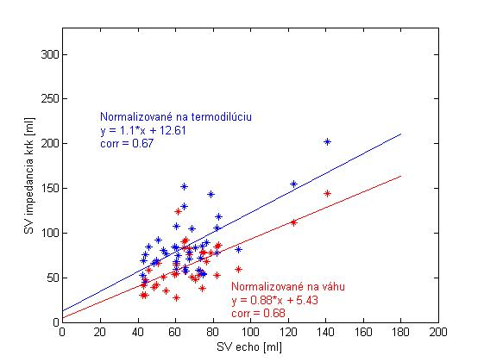

Obrázok 3.9: SV z impedancie krku a jeho porovnanie s meraním SV echokardiografiou

. Červené hviezdy reprezentujú meranie SV echom a bioimpedanciou podľa rovnice (11). Modré hviezdy reprezentujú meranie SV echom a bioimpedanciou normalizivanej na termodilúciu.

### Diskusia

Korelačný koeficient merania SV echokardiografiou s SV meraným z impedancie krku a SV meraným z impedancie hrudníka dosahuje podobných hodnôt: 0,68, reps. 0,72. Hodnota smernice regresnej priamky pri meraní SV z impedancie krku je 0.88, smernica priamky pri meraní SV z hrudníka dosahuje hodnotu 1,47. Hodnoty smernice naznačujú, že SV merané z krku viac odpovedá SV meranému z echokardiografie. Podľa výsledkov tejto štúdie meranie SV z impedancie krku dosahuje podobnú presnosť v odhade SV ako merenie SV z impedancie hrudníka. Výhodou je pohodlnejšia aplikácia meracích elektród.

### Relatívne zmeny SV

V predchádzajúcej kapitole boli merané absolútne hodnoty SV a toto meranie bolo porovnané s meraním SV pomocou echokardiografiou. V nasledujúcej analýze boli sledované relatívne zmeny SV počítané kontinuálne pomocou hrudníkovej impedancie. V tejto analýze bolo zahrnutých 39 pacientov po transplantácií srdca. Pacienti boli rozdelený do dvoch skupín podľa maximálnej záťažovej tolerancie MET[27] na MET ≥ 4 (26 pacientov) a MET < 4 (13 pacientov).

### Výsledky

Na kategorizovanie typu odozvy SV na fyzickú záťaž, bol čas cvičenia rozdelený na prvú a druhú polovicu. Bola takisto stanovená východzia úroveň SV ako SV keď subjekt leží na ložku so zdvihnutými nohami. Zmeny v SV väčšie ako 10% v prvej polovici cvičenia a v druhej polovici cvičenia oproti východzej úrovni boli považované za štatisticky významné. Bolo identifikovaných 6 typov odozvy SV na cvčenie a k týmto odozvám boli priradený pacienti ktorý do nich spadali:

* A: zvýšenie SV v prvej aj druhej polovici cvičenia
  + 54% subjektov (MET ≥ 4), resp. 15% (MET < 4)
* B: zvýšenie SV v prvej polovici, zníženie v druhej polovici
  + 8% subjektov (MET ≥ 4), resp. 15% (MET < 4)
* C: zvýšenie SV v prvej polovici, v druhej polovic SV bez zmeny
  + 27% subjektov (MET ≥ 4), resp. 25% (MET < 4)
* D: žiadna zmena v SV počas svičenia
  + 4% subjektov (MET ≥ 4), resp. 30% (MET < 4)
* E: žiadna zmena SV v prvej polovici, zníženie SV v druhej polovici
  + 0% subjektov (MET ≥ 4), resp. 0% (MET < 4)
* F: žiadne zmena SV v prvej polovic, zvýšenie SV v druhej polovici
  + 7% subjektov (MET ≥ 4), resp. 15% (MET < 4)

Výsledok relatívnych zmien SV pre jedneho pacienta sú zobrazené na Obrázok 3.10. Relatívne zmeny SV na Obrázok 3.10 majú predpokladaný priebeh s postupným nárastom pri zvyšovanej záťaže. .

Udalosť

Relatívna zmena SV [%]

Obrázok 3.10: Relatívne zmeny SV subjektu 53 pri záťaži.

### Diskusia

V čase písania tejto práce je táto štúdia najvačšou s pacientami so zlyhaním srdca s normálnou ejekčnou frakciou (Heart Failure and Normal Left Ventricular Ejection Fraction - HFNEF), ktorá hodnotí hemodynamické parametre v priebehú fyzickej [28]záťaže simultánne s kateterizáciou pravého srdca a echokardiografiou. Po prvý raz takisto analyzuje smer zmeny srdcového výdaja pre individuálnych pacientov vo veľmi krátkych časových intervaloch – 20 sekúnd. U zdravých ľudí bolo popísaných niekoľko typov odoziev SVI na fyzickú záťaž. Pravdepodobne najčastejšou odozvou je zvýšenie SV pri nízkej úrovni fyzickej záťaže a žiadne významné zvýšenie SV pri vysokej fyzickej záťaži [28, 29]. Častou odozvou je takisto kontinuálne zvyšovanie SV počas fyzickej záťaže, s výrazným zvýšením pri počiatku záťaže[30]. Niekedy počiatočné zvýšenie SV je nasledované znížením SV na konci záťaže [31]. Zaujímavé je, že maximum SV nenastáva v období najväčšej záťaže. V tejto štúdii bolo zistené, že maximum SV sa až v 67% prípadov nevyskytuje v rovnakej dobe ako maximum záťaže [32]. Vysvetlením by mohla byť nesprávna funkcia srdca, ako aj neschopnosť srdca zvládať zvýšenú zaťaž.

# Záver

V práci sa využíva výnimočných dátových súborov, ktoré zahrňujú súčasné meranie 12-zvodového EKG, srdcových zvukov, arteriálneho krvného tlaku a celotelovej boimpedance. Analyzované sú dve skupiny ľudí – zdraví dobrovoľníci a pacienti po transplantácií srdca.

**Prínosy a  závery práce:**

Bola vytvorená nová metóda na detekciu prvého a druhého srdcového zvuku. Bolo ukázané, že frekvenčné rozloženie srdcových zvukov je u každého človeka iné. Nové metódy detekcie navrhnuté v tejto práci pozostávajú z filtrácie srdcových zvukov pre každý subjekt individuálne.

Bola spracovaná popisná štatistika hemodynamických parametrov so zameraním na parametre používané na stanovenie srdcového výdaja. Bola vytvorená nová metodika, na stanovenie sily väzby hemodynamických parametrov na hlboké a spontánne dýchanie s dôrazom na bioimpedančné parametre. Bol takisto stanovený oneskorenie reakcie hemodynamických parametrov na fázu dýchania. Zistili sme, že táto metóda umožňuje prehľad reakcie navzájom rozdielnych parametrov na fázu dýchania.

Bola navrhnutá nová metóda na stanovenie srdcového výdaja z impedancie krku. Impedancia krku nie je zaťažená vplyvom pľúcneho obehu, plnenia pľúc vzduchom a dýchacími pohybmi.

Bol spočítaný kontinuálny srdcový výdaj z impedancie počas fyzickej záťaže súčasne s echokardiografiou a termodilúciou. Bolo ukázané že kontinuálne merania srdcového výdaja pomocou bioimpedancie je citlivé na relatívny zmeny srdcového výdaja a odpovedá relatívnym zmenám meraným pomocou echokardiografie.

# Literatúra

1. Nyboer, J., *ELECTRICAL IMPEDANCE PLETHYSMOGRAPHY - A PHYSICAL AND PHYSIOLOGIC APPROACH TO PERIPHERAL VASCULAR STUDY.* Circulation, 1950. **2**(6): p. 811-821.

2. Borzage, M., et al., *MEASURING STROKE VOLUME: IMPEDANCE CARDIOGRAPHY VS PHASE-CONTRAST MAGNETIC RESONANCE IMAGING.* American Journal of Critical Care, 2017. **26**(5): p. 408-415.

3. Honzikova, N., et al., *Influence of age, body mass index, and blood pressure on the carotid intima-media thickness in normotensive and hypertensive patients.* Biomedizinische Technik, 2006. **51**(4): p. 159-+.

4. Bernstein, D.P., *Impedance cardiography: Pulsatile blood flow and the biophysical and electrodynamic basis for the stroke volume equations.* Journal of Electrical Bioimpedance, 2010. **1**.

5. Boron, W.F.B., Emile L., *Medical physiology :a cellular and molecular approach*3ed. 2009, Philadelphia: Saunders/Elsevier.

6. Baura, G.D., *System theory and practical applications of biomedical signals*. 2002, Wiley-Interscience, IEEE Press.

7. Rooney, W., *MRI: From picture to proton.* Health Physics, 2003. **85**(4): p. 504-505.

8. Leenders, K.L., *PET - BLOOD-FLOW AND OXYGEN-CONSUMPTION IN BRAIN-TUMORS.* Journal of Neuro-Oncology, 1994. **22**(3): p. 269-273.

9. Papaioannou, T.G., O. Vardoulis, and N. Stergiopulos, *The "systolic volume balance" method for the noninvasive estimation of cardiac output based on pressure wave analysis.* American Journal of Physiology-Heart and Circulatory Physiology, 2012. **302**(10): p. H2064-H2073.

10. Parlikar, T.A., et al., *Model-Based Estimation of Cardiac Output and Total Peripheral Resistance.* Computers in Cardiology 2007, Vol 34, 2007. **34**: p. 379-382.

11. Caillard, A., et al., *Comparison of cardiac output measured by oesophageal Doppler ultrasonography or pulse pressure contour wave analysis.* British Journal of Anaesthesia, 2015. **114**(6): p. 893-900.

12. Gaw, R.L., B.H. Cornish, and B.J. Thomas, *The electrical impedance of pulsatile blood flowing through rigid tubes: A theoretical investigation.* Ieee Transactions on Biomedical Engineering, 2008. **55**(2): p. 721-727.

13. Sherwood, A., et al., *METHODOLOGICAL GUIDELINES FOR IMPEDANCE CARDIOGRAPHY.* Psychophysiology, 1990. **27**(1): p. 1-23.

14. Vondra, V., et al., *A multichannel bioimpedance monitor for full-body blood flow monitoring.* Biomedical Engineering-Biomedizinische Technik, 2016. **61**(1): p. 107-118.

15. Shen, H., Y. Zhu, and K.R. Qin, *A theoretical computerized study for the electrical conductivity of arterial pulsatile blood flow by an elastic tube model.* Medical Engineering & Physics, 2016. **38**(12): p. 1439-1448.

16. Bernstein, D.P., et al., *Validation of stroke volume and cardiac output by electrical interrogation of the brachial artery in normals: assessment of strengths, limitations, and sources of error.* Journal of Clinical Monitoring and Computing, 2015. **29**(6): p. 789-800.

17. Seppä, V.-P., *Development and clinical application of impedance pneumography technique*. Tampere University of Techology. Publication. 2014, Tampere: Tampere University of Technology.

18. Kubicek, W.G., et al., *DEVELOPMENT AND EVALUATION OF AN IMPEDANCE CARDIAC OUTPUT SYSTEM.* Aerospace Medicine, 1966. **37**(12): p. 1208-&.

19. Jeyhani, V., et al., *Comparison of simple algorithms for estimating respiration rate from electrical impedance pneumography signals in wearable devices.* Health and Technology, 2017. **7**(1): p. 21-31.

20. Halamek, J., et al., *Variability of phase shift between blood pressure and heart rate fluctuations - A marker of short-term circulation control.* Circulation, 2003. **108**(3): p. 292-297.

21. Peter Langer, P.J., Vlastimil Vondra, Josef Halámek, Michal Mešťaník, Ingrid Tonhajzerová, Ivo Viščor, Ladislav Soukup, Magdaléna Matejkova, Eva Závodná, Pavel Leinveber, ***Respiratory-induced hemodynamic changes measured by whole-body multichannel impedance plethysmography***Physiological Research, 2018.

22. Barrett, K.E. and W.F. Ganong, *Ganong's review of medical physiology*. 2012, New York; London: McGraw-Hill Medical ; McGraw-Hill [distributor].

23. Hall, J.E. and A.C. Guyton, *Guyton and Hall textbook of medical physiology*. 2011.

24. Willeput, R., C. Rondeux, and A. Detroyer, *BREATHING AFFECTS VENOUS RETURN FROM LEGS IN HUMANS.* Journal of Applied Physiology, 1984. **57**(4): p. 971-976.

25. Berrones, B.S.F.A.J., *Arterial Stiffness*. 2015: Springer, Cham.

26. Starc, V., *Effects of Myogenic and Metabolic Mechanisms on the Autoregulation of Blood Flow Through Muscle Tissue: A Mathematical Model Study.* Cardiovascular Engineering: An International Journal, 2004. **4**(1): p. 81-88.

27. Swain DP, L.B., *Exercise prescription.A case Study Approach to the ACSMGuidelines.*, ed. n. edition. 2007: Human Kinetics.

28. Higginbotham, M.B., et al., *REGULATION OF STROKE VOLUME DURING SUBMAXIMAL AND MAXIMAL UPRIGHT EXERCISE IN NORMAL MAN.* Circulation Research, 1986. **58**(2): p. 281-291.

29. Kitzman, D.W., et al., *EXERCISE INTOLERANCE IN PATIENTS WITH HEART-FAILURE AND PRESERVED LEFT-VENTRICULAR SYSTOLIC FUNCTION - FAILURE OF THE FRANK-STARLING MECHANISM.* Journal of the American College of Cardiology, 1991. **17**(5): p. 1065-1072.

30. Rodeheffer, R.J., et al., *EXERCISE CARDIAC-OUTPUT IS MAINTAINED WITH ADVANCING AGE IN HEALTHY-HUMAN SUBJECTS - CARDIAC DILATATION AND INCREASED STROKE VOLUME COMPENSATE FOR A DIMINISHED HEART-RATE.* Circulation, 1984. **69**(2): p. 203-213.

31. Haykowsky, M.J., et al., *Determinants of Exercise Intolerance in Elderly Heart Failure Patients With Preserved Ejection Fraction.* Journal of the American College of Cardiology, 2011. **58**(3): p. 265-274.

32. Meluzín, et al., *The magnitude and course of exercise-induced stroke volume changes determine the exercise tolerance in heart transplant recipients with heart failure and normal ejection fraction*. 2014, Experimental and Clinical Cardiology p. 674-687.

# ZOZNAM SYMBOLOV, VELIČÍN A SKRATIEK

CO minútový objem

SV tepový objem

LVET doba výdaja ľavej komory

HR srdcová frekvencia

EKG elektrokardiogra

BP arteriálny krvný tlak

HS srdcový zvuk (*Heart Sound*)

PP arteriálny pulzný tlak

MBP stredný arteriálny krvný tlak

SBP systolický arteriálny krvný tlak

DBP diastolický arteriálny krvný tlak

Z impedancia

derivovaná hrudníková impedancia násobená konštantou -1

maximum zápornej derivovanej hrudníkovej impedancie

S1 1. srdcový zvuk

S2 2. srdcový zvuk

S1S2 Interval medzi prvý a druhým srdcovým zvukom

r Pearsonov korelačný koeficient

Ω ohm

s sekunda

RR R-R interval, dĺžka intervalu medzi dvoma R vlnami

# Publikačná aktivita

* **LANGER, P.;** JURÁK, P.; VONDRA, V.; HALÁMEK, J.; SOUKUP, L.; MATEJKOVÁ, M.; ZÁVODNÁ, E.; LEINVEBER, P. Respiratory induced hemodynamic changes measured by whole body multichannel impedance plethysmography. *Physiological Research,*2018, . ISSN: 0862-8408 (Accepted on 21.1.2018)

http://www.biomed.cas.cz/physiolres/pdf/prepress/933778.pdf

* MATEJKOVÁ, M.; JURÁK, P.; SOUKUP, L.; HALÁMEK, J.; VIŠČOR, I.; **LANGER, P.**; VONDRA, V. Hemodynamic Modelling in the Calf - A Pilot Study. In *Computing in Cardiology. Computing in Cardiology 2012.*2016. 2016. s. 525-528. ISSN: 2325-887X.
* MELUZÍN, J.; HUDE, P.; LEINVEBER, P.; JURÁK, P.; SOUKUP, L.; VIŠČOR, I.; ŠPINAROVÁ, L.; ŠTĚPÁNOVÁ, R.; PODROUŽKOVÁ, H.; VONDRA, V.; **LANGER, P.;** NĚMEC, P. The magnitude and course of exercise- induced stroke volume changes determine the exercise tolerance in heart transplant recipients with heart failure and normal ejection fraction. *Exp. Clin. Cardiol,*2014, roč. 20, č. 1, s. 674-687. ISSN: 1205- 6626.
* **LANGER, P.**; JURÁK, P.; HALÁMEK, J.; VONDRA, V. First Heart Sound Detection Methods A Comparison of Wavelet Transform and Fourier Analysis in Different Frequency Bands. In *Proceedings of the International Conference on Bio- inspired Systems and Signal Processing.*2014. s. 278-283. ISBN: 978-989-758-011- 6.